МУНИЦИПАЛЬНОЕ ДОШКОЛЬНОЕ ОБРАЗОВАТЕЛЬНОЕ УЧРЕЖДЕНИЕ ДЕТСКИЙ САД КОМБИНИРОВАННОГО ВИДА № 3
г. ФРЯЗИНО МОСКОВСКОЙ ОБЛАСТИ

ПРОЕКТ
"Космос наше будущее!"

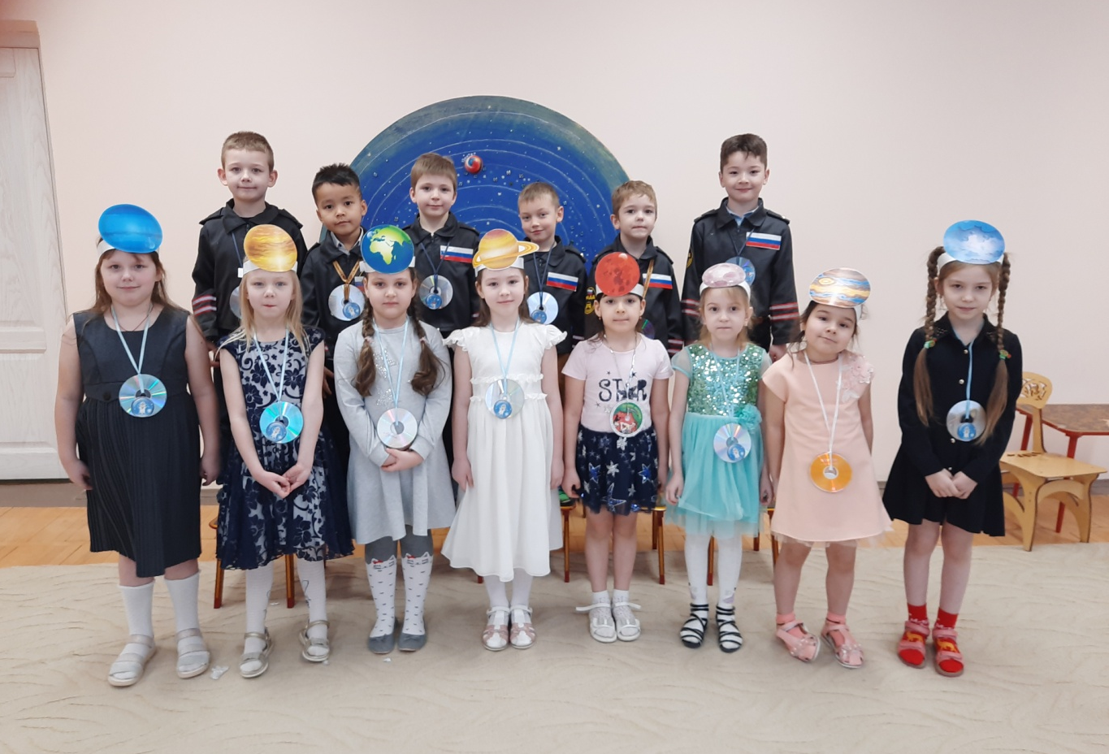
Воспитатели :
Григорьева О.Н.
Дубчак Н.К

Проект "Космос наше будущее!"
Тип проекта: познавательно-исследовательский
Продолжительность: долгосрочный (ноябрь- апрель)
Сроки реализации проекта: (ноябрь 2020г- апрель 2021г)
Участники проекта: воспитанники подготовительной группы,
воспитатели, родители.
Проблема проекта: Современные дошкольники задают много вопросов о космосе, звёздах, космонавтах, так как данная тема, как всё неведомое, непонятное, недоступное глазу, будоражит детскую фантазию. Несколько десятков лет назад мало кто из вчерашних мальчишек не хотел стать космонавтом. Эта мечта совсем не актуальна для современных детей. Между тем, космические пираты, звездные войны и другие инопланетные существа – герои их любимых мультфильмов. Вымышленные персонажи дезинформируют дошкольников, рассказывая о несуществующих планетах, и зачастую вызывают у них отрицательные эмоции, способствуют развитию страхов. Поэтому важно грамотно выстроить работу по формированию у детей представлений о космосе.
Актуальность проекта: С древних времен взоры людей были устремлены в небо. Начиная с первых шагов по земле человек, ощущал свою зависимость от неба, его жизнь и деятельность во многом зависели от него. Наши предки хорошо знали и разбирались в “повадках” неба. Для них небо было живым, наполненным, многообразно себя проявляющим.
Вот эту любовь и знание неба мы воспитываем у старших дошкольников посещающих нашу группу…
Коротко рассказать о большом космосе нельзя! Увлекаясь каким-либо фактом, каждого захватывают, словно на космическом корабле, приключения на далекие и неизведанные планеты солнечной системы.
Именно поэтому при формировании представлений о космосе у детей старшего дошкольного возраста была выбрана проектная методика. Система работы по теме «Космос» предполагает личностно-ориентированный подход к развитию ребёнка. Деятельность направлена на развитие умственных, познавательных, коммуникативных способностей, которые осуществляется через различные виды детской деятельности. Содержание образовательной деятельности доступно возрасту, даёт детям способность выразить свои эмоциональные переживания и освоенные знания о космосе.
Данный проект поможет детям научиться добывать информацию из различных источников, систематизировать полученные знания, применять их в различных видах детской деятельности.

Цель проекта: формирование у старших дошкольников представлений о Вселенной, Солнечной системе и ее планетах, о роли человека в изучении космического пространства.
Привлечение родителей к проблеме развития познавательной сферы ребенка.
Задачи:
Для детей:
Образовательная область «Познавательное развитие»:
Систематизировать детские представления о Вселенной, Солнечной системе и ее планетах.
Расширять знания детей о государственных праздниках, познакомить их со знаменательными датами, важными для нашей страны (60-летием первого полета в космос);
Формировать понятие о себе, как о жителе планеты Земля;
Развивать познавательные и интеллектуальные способности детей, их творческого потенциала;
Знакомить с природой физических явлений (преломление света, магнетизм, отражение);
Познакомить с некоторыми свойствами химических веществ
Учить прослеживать элементарные причинно-следственные связи в мире природы и в опытно-экспериментальной деятельности.
Развивать любознательность, логическое мышление, память и внимание.
Образовательная область «Социально-коммуникативное развитие»: Воспитание чувства гордости за достижения отечественных ученых и космонавтов. Воспитание бережного отношения к тому, что есть на нашей планете;
Воспитание коммуникативных навыков, дружеских взаимоотношений.
Образовательная область «Речевое развитие»:
Развивать владение речью как средством общения и культуры; обогащение активного словаря; развитие связной, грамматически правильной диалогической и монологической речи; развитие речевого творчества; развитие звуковой и интонационной культуры речи.

Образовательная область «Художественно-эстетическое развитие»:
Развитие эстетических чувств детей, художественного восприятия,
образных представлений, воображения, художественно-творческих способностей.
Развитие детского художественного творчества, интереса к самостоятельной творческой деятельности (изобразительной, конструктивно-модельной, музыкальной и др.); удовлетворение потребности детей в самовыражении.
Образовательная область «Физическое развитие»:
Развитие интереса к участию в подвижных и спортивных играх и
физических упражнениях, активности в самостоятельной двигательной деятельности; интереса и любви к спорту
Для родителей:
- привлечь родителей к проблеме развития познавательной сферы ребенка, используя анкетирование, создание книг-самоделок, газет и другие форм работы;
- стимулировать творческую активность родителей через участие в конкурсах, мероприятиях, досугах;
- способствовать установлению партнерских отношений родителей и педагогов в вопросах воспитания и образования детей
- установление дружеских связей с другими родителями, что ведёт к объединению по интересам;
- возможность работать в среде, которая побуждает к получению новых знаний и умений
привлечение родителей к совместной деятельности, к празднованию Дня космонавтики
Для педагогов
- Обеспечить реализацию воспитательных, развивающих и обучающих задач через освоение детьми образовательных областей;
- Создать условия для самостоятельной и совместной со взрослыми деятельности детей в рамках реализуемого проекта;
- Пополнение методического, дидактического и наглядного материала по теме «Космос». Обогащение предметно-развивающей среды для проекта.
- Создать ИКТ игру "Космическое путешестаие"
- Овладеть методом проектов как технологией и как деятельностью по самоорганизации профессионального пространства.
- Выстроить стратегию руководства проектом во взаимодействии с родителями, детьми.
- Оказывать воспитанникам помощь в подготовке и проведении презентации проекта.
Предполагаемый результат:
Ожидаемые результат:
Для детей:
- Сформированность у детей элементарных знаний по теме «Космос».
- Сформированность нравственно-патриотических чувств в процессе реализации проекта.
- Заинтересованность детей темой о космосе, проявление их познавательной активности: вместе с родителями находят информацию по теме, рассказывают и делятся своими знаниями с другими детьми в детском саду.
- Инициативное конструирование детьми из строительного материала, конструктора, конструирование из бумаги ракет по своему представлению, проявление творчества и детальности в работе.
- Возможность участия в презентации проекта, где дети смогут применить имеющиеся знания о космосе, космических явлениях, поучаствовать в веселых конкурсах и соревнованиях, представить свои рисунки, поделки.
- Для родителей: Приобретение родителями знаний и практических навыков при взаимодействии с ребенком.
- Обмен опытом семейного воспитания педагогов и родителей
- Участие в праздновании российского праздника - День космонавтики и юбилейной даты
- Становление партнерских отношений родителей и педагогов в совместной организации жизни группы.
Для педагога: Систематизация и повышение качества работы с детьми по развитию познавательно-исследовательских способностей через различные виды продуктивной деятельности
- Повышение уровня педагогической компетентности в освоении современных образовательных технологий (метод проектов);
- Распространение педагогического опыта в использовании нетрадиционных изобразительных технологий, мнемотехники, электронных образовательных ресурсов.
- Этапы работы над проектом:
- Первый этап: (с 15 ноября по 15 декабря 2020г.) Подготовительный, посвящён выявлению первоначальных знаний детей, разработке системы занятий, подбору разнообразных материалов, оформлению уголка по теме проекта. Информация родителей о предстоящей деятельности.
- Второй этап: (с 15 декабря 2020г. по 15 апреля 2021 г.), должен стать временем конкретной реализации содержания проекта.
- Третий этап: (с 15 апреля по 15 мая 2021 г.), оценочный, целиком посвящён подведению итогов, анализу результатов, составлению отчётов.
Методы и приемы:
1) Словесные: беседы;
чтение художественной литературы;
дидактические игры;
познавательные беседы;
развлечения; досуги;
моделирование ситуаций;
наблюдения;
опытно- экспериментальные
2) Наглядные:
рассматривание иллюстраций, картинок, фотографий, мультфильмов, презентаций;
3) Практические:
создание мини-музея о космосе
Материально – техническое обеспечение проекта: ноутбук, проектор, флеш-карта, аудиоколонка, магнитофон.
Продукты реализации проекта:
Создание мини-музея о космосе
Выставка детских творческих работ «Космические фантазии».
Создание видеофильма по проекту "Из космоса в будущее"
В творческой мастерской создание коллективной работы " "Первый полет в космос"
Участие в региональном конкурсе кинофестивале "Когда деревья были большими" Тема: "И мир, как в день победы ликовал" к 60-летию со дня полета человека в космос"
Создание ИКТ игры "Знатоки Космоса"
Развлекательный досуг: «В поисках новой планеты»
Итоговое мероприятие: праздник "Дети тянутся к звездам".
Презентация проекта:
На собственном сайте МДОУ.
1 этап – подготовительный
1 этап – подготовительный:
1. Выявление уровня подготовленности детей о первоначальных знаниях о космосе.
2.Подбор наглядно – дидактических пособий, демонстрационного материала, природного материала, художественной и научной литературы, фотографий, иллюстраций,, слайдов, интернет - ресурсов по данной теме, презентаций для детей и родителей; Создание условий для реализации проекта.
3.Разработка диагностических заданий по проекту, конспектов занятий, досугов.
4. Взаимодействие с родителями воспитанников, информированность родителей о предстоящей деятельности. Оформление папки-передвижки, фотовыставки.
5. Подбор и изготовление материалов для осуществления продуктивной деятельности.
2 этап – основной:
Беседы с использованием презентаций.
1.Беседа "Первые попытки покорения космоса. Константин Эдуардович Циолковский"

2. Беседа "Первые попытки покорения космоса. Сергей Павлович Королев - главный конструктор космических кораблей "

3.Беседа "Первые попытки покорения космоса. Первый искусственный спутник Земли"

4.Беседа "Первые попытки покорения космоса. Белка и Стрелка первые космонавты"
ООД:
1.Образовательная область «Познавательное развитие»
Тема: "Солнечная система"
ООД:
2.Образовательная область «Познавательное развитие»
Тема: "Наш дом - Земля"
ООД:
3.Образовательная область «Познавательное развитие»
Тема: "Космос. Вселенная. Звезды"
Досуг: "В поисках новой планеты"

Образовательная область «Художественно-эстетическое развитие» Рисование . Тема:"Космическое путешествие"

Образовательная область «Художественно-эстетическое развитие»
Аппликация Тема: «Путешествие в космос»
- воспитывать интерес, фантазию детей при составлении композиции, умение доводить дело до конца.

Образовательная область «Художественно-эстетическое развитие» Конструирование. Тема: "Ракета"
Подвижные игры:
«Ждут нас быстрые ракеты»,
«Космическая эстафета»
«Ракетодром»
«Невесомость»
«Солнышкo и дождик»
«Солнце – чемпион».
Сюжетно-ролевые игры к проекту: "Космос наше будущее!"
Сюжетно-ролевая игра " Космонавты"
Сюжет: Для ботанического сада нужны новые редкие растения. Директор ботанического сада предлагает лететь за ними на одну из планет солнечной системы.
Сюжетно-ролевая игра " Космонавты"
Сюжет: Выход в открытый космос для починки космического корабля
Сюжетно-ролевая игра «Больница для космонавтов»
Сюжетно-ролевая игра «Космическое путешествие».
Сюжет: "Путешествие на машине времени"
Сюжетно-ролевая игра " Космонавты"
Сюжет: конструирование нового космического корабля
Дидактические игры:
- «Найди лишнее»
- «Подбери созвездие».
- «Найди недостающую ракету»
- «Добавь словечко»
-«Куда летят ракеты»
Интерактивные игры:
- «Восстанови порядок в солнечной системе»
- "Первые космонавты"
- "Космическая еда"
Опыты и эксперименты: "Метеоритное поле", "Почему звезды светят ночью?",
"Космический дождь", "Магнитное поле".

Чтение художественной литературы:
Цель: знакомить детей с литературой о космосе; воспитывать познавательную активность.
- Я. К. Голованов «Дорога на космодром»,
- В. Кащенко «Созвездие драконов»,
- П. О. Клушанцев «О чём рассказал телескоп»,
- О. А. Скоролупова «Покорение космоса»,
- Н.Носов « Незнайка на луне»
- стихотворения о космосе,
- загадки о космосе.
Просмотр мультфильмов: "Лунтик и его друзья", "Фиксики - советы", "Что такое комета?" .
Просмотр обучающих видеофильмов: "Космос для детей", "Луна самое интересное", "Невесомость", "Метеориты", "Звезды и созвездия".

Прослушивание музыкальных произведений.
Песни о космосе - "Звёздный десант"Беладанна
"Нежность ", муз. А. Пахмутова, ст.Н. Добронравов.
"Знаете каким он парнем был муз. А. Пахмутова, ст.Н. Добронравов.
"Притяженье земли" - ст. Д. Тухманов
"Трава у дома" - муз. В. Мигули, ст. А. Поперечного.

Индивидуальная и групповая работа:
- развитие мелкой моторики (раскрашивание картинок о космосе).
- собирание пазлов (тема «Космические пазлы»)
- выкладывание картинок из счетных палочек
- рисование на крупе.
- индивидуальная работа по развитию речи игра “ Скажи наоборот”

Работа с родителями
Консультация для родителей "Роль семьи в развитии поисково-исследовательской активности ребёнка"
Консультация для родителей "Как познакомить дошкольников с космосом"
Рубрика для родителей: "Это интересно!" - "История развития космонавтики"
Папка-передвижка "Важнейшие этапы освоения космоса"

Третий этап – заключительный:
1. Презентация проекта
Итоговое мероприятие: Праздник «Дети тянутся к звездам»
Цель: развитие познавательной активности, создание возможностей для самореализации ребят.

2. Оформление коллективного панно «Космическое путешествие»

3. Выставка работ о космосе (совместная работа детей с родителями)

4. Конкурс поделок «История космоса", "Космические фантазии"

5. Выявление уровня подготовленности детей о полученных знаниях.
Проведение сравнительной диагностики.
Представление результатов реализации проекта на личном сайте, сайте МДОУ № 3, транслирование опыта в социальных сетях.

ЗАГАДКИ ПРО КОСМОС
Самый первый в Космосе  Летел с огромной скоростью  Отважный русский парень  Наш космонавт … (Гагарин) | Сверкая огромным хвостом в темноте  Несется среди ярких звезд в пустоте,  Она не звезда, не планета,  Загадка Вселенной – …(Комета)
Посчитать совсем не просто  Ночью в темном небе звезды.  Знает все наперечет  Звезды в небе … (Звездочет) | Планета голубая,  Любимая, родная,  Она твоя, она моя,  И называется … (Земля)
Освещает ночью путь,  Звездам не дает заснуть,  Пусть все спят, ей не до сна,  В небе не заснет … (Луна) | Почти что со скоростью света  Осколок летит от планеты,  К Земле направляясь, летит и летит  Небесный космический …(Метеорит)
Человек сидит в ракете.  Смело в небо он летит,  И на нас в своем скафандре  Он из космоса глядит. (Космонавт) | На корабле воздушном,  Космическом, послушном,  Мы, обгоняя ветер,  Несемся на … (Ракете)
Специальный космический есть аппарат,  Сигналы на Землю он шлет всем подряд,  И как одинокий путник  Летит по орбите … (Спутник) | Есть специальная труба,  В ней Вселенная видна,  Видят звезд калейдоскоп  Астрономы в … (Телескоп)
У ракеты есть водитель,  Невесомости любитель.  По-английски: «астронавт»,  А по-русски …(Космонавт) | Звездолет — стальная птица,  Он быстрее света мчится.  Познает на практике  Звездные … (Галактики)
Океан бездонный,  Океан бескрайний,  Безвоздушный, темный,  И необычайный,  В нем живут Вселенные,  Звезды и кометы,  Есть и обитаемые,  Может быть, планеты. (Космос) | В небе виден желтый круг  И лучи, как нити.  Вертится Земля вокруг,  Словно на магните.  Хоть пока я и не стар,  Но уже ученый —  Знаю, то — не круг, а шар,  Сильно раскаленный. (Солнце)
Космонавт, проверив трос,  Что-то надевает,  Та одежда припасет  И тепло, и кислород. (Скафандр) | В черных дырах темнота  Чем-то черным занята.  Там окончил свой полет  Межпланетный … (Звездолет)

СТИХИ О КОСМОСЕ
Юрий Гагарин (В.Степанов)  В космической ракете  С название «Восток»  Он первым на планете  Подняться к звёздам смог.  Поёт об этом песни  Весенняя капель:  Навеки будут вместе  Гагарин и апрель. | Натали Самоний  «ПРАЗДНИК КОСМОНАВТОВ»  И мальчишки, и девчонки,  Наяву и в добрых снах,  Все о космосе мечтают, О далёких небесах. Ныне праздник космонавтов!  Поздравляем с этим днём.  Нам открыл его Гагарин.  Много сказано о нём:  На Гагарина похожи Все мальчишки быть хотят,  В честь него рисуют дети  Разноцветный звездопад.  В честь Гагарина – проспекты,  Корабли и катера…  Ныне праздник космонавтов:  Космонавтике – «Ура!».
В космосе так здорово!  В космосе так здорово! Звёзды и планеты  В чёрной невесомости Медленно плывут!  В космосе так здорово! Острые ракеты  На огромной скорости Мчатся там и тут!  Так чудесно в космосе!  Так волшебно в космосе!  В настоящем космосе  Побывал однажды!  В настоящем космосе!  В том, который видел сквозь,  В том, который видел сквозь  Телескоп бумажный! (О. Ахметова) | Улыбка Гагарина  Я помню, солнце в этот день искрилось:  Какой был удивительный апрель!  И в сердце радость с гордостью светилась:  Из космоса Гагарин прилетел!  Его все по улыбке узнавали –  Такой улыбки не было второй!  Весь мир рукоплескал! Все ликовали:  Гагарин облетел наш шар земной!  С тех пор приблизились неведомые дали,  Осваивают космос корабли…  А начинал – российский, славный парень,  ГАГАРИН – ПЕРВЫЙ КОСМОНАВТ ЗЕМЛИ! (И. Левченко)
Береги Яков Аким Есть одна планета-сад  В этом космосе холодном.  Только здесь леса шумят,  Птиц скликая перелётных,  Лишь на ней одной цветут  Ландыши в траве зелёной,  И стрекозы только тут  В речку смотрят удивлённо…  Береги свою планету –  Ведь другой, похожей, нету! | По порядку все планеты  Назовет любой из нас:  Раз – Меркурий, Два – Венера,  Три – Земля, Четыре – Марс.  Пять – Юпитер,  Шесть – Сатурн, Семь – Уран,  За ним – Нептун.  Он восьмым идёт по счёту.  А за ним уже, потом,  И девятая планета  Под названием Плутон. (А. Хайт)

ФИЗКУЛЬТМИНУТКИ
- Физкультминутка «Космонавт»:  Не зевай по сторонам, (Повороты в стороны.)  Ты сегодня – космонавт.  Начинаем тренировку, (Наклоны вперед.)  Чтобы сильным стать и ловким.  Ждет нас быстрая ракета (Приседают.)  Для полета на планету.  Отправляемся на Марс.  Звезды в гости ждите нас. (Кружатся.)  Крыльев нет у этой птицы,  Но нельзя не подивиться: (Наклоны головы вправо/влево)  Лишь распустит птица хвост –  И поднимется до звезд (Руки вверх, встать на носочки, тянуться вверх). | - Физкультминутка «Космодром»:  Всё готово для полёта, (поднять руки вперёд, затем вверх.)  Ждут ракеты всех ребят. (соединить пальцы над головой, изображая ракету.)  Мало времени для взлёта, (марш на месте.)  Космонавты встали в ряд. (встать прыжком – ноги врозь, руки на пояс.)  Поклонились вправо, (влево, наклоны в стороны.)  Отдадим земной поклон. (наклоны вперёд.)  Вот ракета полетела. (прыжки на двух ногах)  Опустел наш космодром. (присесть на корточки, затем подняться.)
- Физкультминутка «Космос»:  Один, два, три, четыре, пять (Ходьба на месте)  В космос мы летим опять (Соединить руки над головой)  Отрываюсь от земли (Подпрыгнуть)  Долетаю до луны (Руки в стороны, покружиться)  На орбите повисим (Покачать руками вперед-назад)  И опять домой спешим (Ходьба на месте). | - Физкультминутка «Полет на ракете»:  А сейчас мы с вами, дети, (Встать прямо, руки вверх)  Улетаем на ракете. (Ладони рук образуют купол ракеты)  На носки поднимись, (Подняться на носки)  А потом руки вниз (Руки вниз)  Раз, два, три, четыре —  Вот летит ракета ввысь! (Руки вверх)

ПАЛЬЧИКОВАЯ ГИМНАСТИКА по теме КОСМОС
1. "Мы космический отряд".  (Пальцы одной руки сжаты в кулак. Дети разжимают и сжимают пальцы)  Мы космический отряд,  Очень дружных пять ребят.  (Дети разгибают по очереди пальцы сжатые в кулак, начиная с большого.  Говоря про пятый палец, придерживают его другой рукой)  1 – Гагарин,  2 – Титов,  3 – Леонов,  4 – Комаров,  5-ый женщина, а не мужчина -  Терешкова Валентина!  (Дети соединяют ладони перед собой и поднимают их вверх, вытягивая руки)  В космический корабль сели,  Да и в космос полетели. | 2. "Будем в космосе летать".  (Дети по очереди загибают пальцы одной руки, начиная с мизинца, помогая указательным пальцем другой руки)  1,2,3,4,5.  (Дети вращают кистью, которая сжата в кулак)  Будем в космосе лететь.  (Дети по очереди разгибают пальцы, начиная с большого)  1 – комета.  2 – планета.  3 – луноход.  4 – звездолет.  5 – земля,  (Дети машут кистью руки, как бы прощаясь)  До свидания друзья!  (То же с другой руки. Или можно выполнять двумя руками вместе).
3. «Планеты»  В небе ясном солнце светит, Космонавт летит в ракете. А внизу леса, поля – Расстилается земля.  (Выполняем движения по тексту).  На Луне есть звездочет Он ведет планет учет: Меркурий - раз, Венера - два-с, Три - Земля, Четыре - Марс Пять - Юпитер, Шесть - Сатурн, Семь - Уран, Восьмой - Нептун.  (На каждую строчку загибаем пальчик) | 4. «Космонавт»  Утро – солнце всходит.  (Поднимаем растопыренную ладошку).  Ночь – луна приходит.  (Поднимаем другую руку, пальцы полукругом – «месяц»).  Мы по глобусу шагаем, Пальцы дружно поднимаем. Перепрыгнули лесок, На гору забрались, Оказались в океане – Вместе покупались. Пошагали в Антарктиду, Холодно, замерзли. На ракету все мы сели – В космос улетели.  (Выполняем движения по тексту).

Конспект беседы "Первые попытки покорения космоса.
Константин Эдуардович Циолковский"

Воспитатель высшей квалификационной категории:

Григорьева О.Н.

Цель: в доступной форме объяснить детям этапы завоевания человеком воздушного пространства Земли и космоса. Познакомить детей с Константином Эдуардовичем Циолковским - одним из отцов космонавтики, великим ученым.
Ход беседы:
Загадочный мир звезд и планет с давних времен притягивал к себе внимание людей. Но ближе и доступнее он стал только с проникновением человека в космическое пространство.
Люди давно мечтали освоить космическое пространство. Они долго думали над тем, чтобы построить космический корабль, чтобы полететь выше звезд. Люди мечтали узнать небо, а не просто поставить рекорды высоты. Нужны были глаза, способные видеть сквозь тысячи километров, нужны были уши, способные слышать во Вселенной, нужны были руки, способные управлять точкой – кораблем, затерянным в бесконечности мирового пространства.
Глаза создали «локаторщики».
Уши – «радио конструкторы».
Руки – «специалисты по автоматике».
Одним из первых о полете в космос задумался русский ученый
Константин Эдуардович Циолковский.

Судьба и жизнь Циолковского необычны и интересны.
Первая половина детства у Кости Циолковского была обычной, как у всех детей. Уже находясь в преклонном возрасте, Константин Эдуардович вспоминал, как ему нравилось лазить по деревьям, забираться на крыши домов, прыгать с большой высоты, чтобы испытать чувство свободного падения. Второе детство началось, когда заболев скарлатиной, почти полностью потерял слух. Глухота причиняла мальчику не только бытовые неудобства и моральные страдания. Она грозила замедлить его физическое и умственное развитие.
Костю постигло еще одно горе: умерла его мать. В семье остались отец, младший брат и неграмотная тетка. Мальчик остался предоставленным сам себе.
Лишенный из-за болезни многих радостей и впечатлений, Костя много читает, постоянно осмысливая прочитанное. Он изобретает то, что изобретено давно. Но - изобретает сам. К примеру, токарный станок. Во дворе дома крутятся на ветру построенные им ветряные мельницы, бегают против ветра парусные тележки-самоходы.
Он мечтает о космических путешествиях. Запоем читает книги по физике, химии, астрономии, математике. Теперь мы уже знаем, что Константин Эдуардович Циолковский - гордость России, один из отцов космонавтики, великий ученый. И с удивлением многие из нас узнают, что великий ученый не учился в школе, не имел никаких научных степеней, последние годы жил в Калуге в обыкновенном деревянном доме и уже ничего не слыша, но во всем мире теперь признан гением тот, кто первым начертал для человечества путь к иным мирам и звездам.

Конспект беседы "Сергей Павлович Королев -

главный конструктор космических кораблей "

Воспитатель высшей квалификационной категории:

Григорьева О.Н.

Цель: Расширить знания детей о жизни и деятельности С.П. Королева. Воспитывать чувство гордости за человека, посвятившему свое служение Родине.
Материал: иллюстрации м видами космоса (звезды, галактики, кометы), ракеты,. портрет С.П. Королева. ИКТ презентация "С.П. Королев и Байконур" фонограмма увертюры «Время, вперед!» Г. Свиридова;
Предварительная работа: рассматривание иллюстраций, энциклопедий, чтение рассказов о космосе, дидактические и сюжетно – ролевые игры «Космос».
Ход беседы: Раньше я мечтал летать на самолетах собственной конструкции, а после встречи с К.Э. Циолковским решил строить только ракеты и летать на них. Это стало смыслом всей моей жизни. С.П. Королев
(звучит песня "Я - Земля")
Воспитатель: Самыми любознательными были те, кто «рвался в небо». Можно вспомнить Дедала и Икара, Леонардо да Винчи, Константина Эдуардовича Циолковского, Сергея Павловича Королева, Юрия Алексеевича Гагарина и многих других.

Что может быть столь разным и единым? Почему людей всегда притягивают звезды? Почему в звездную ночь мы, как завороженные, не можем отвести глаз от ярких мерцающих точек в небе? Может быть, это наша генетическая память дает о себе знать? Может быть, на Земле мы, люди, – пришельцы и нам хочется вернуться к звездам. Всего шестьдесят с небольшим лет как человек «шагнул в космос», а кажется, что это случилось давным-давно. Стали привычными полеты к Международным космическим станциям, ведь каждый полет – героический поступок.
В истории освоения космического пространства с именем Королева связано эпоха первых замечательных достижений.

12 апреля 1961 года С.П. Королев снова поражает мировую общественность. Создав первый пилотируемый космический корабль "Восток-Г", он реализует первый в мире полет человека – гражданина СССР Юрия Алексеевича Гагарина по околоземной орбите.
Первый космический корабль сделал только один виток: никто не знал, как человек будет себя чувствовать при столь продолжительной невесомости, какие психологические нагрузки будут действовать на него во время необычного и неизученного космического путешествия.
Вслед за первым полетом Ю. А. Гагарина 6 августа 1961 года Германом Степановичем Титовым на корабле "Восток-2" был совершен второй космический полет, который длился одни сутки.
Затем совместный полет космических кораблей "Восток-3" и "Восток-4", пилотируемых космонавтами А.Н. Николаевым и П. Р. Поповичем, с 11 по 12 августа 1962 года между космонавтами была установлена прямая радиосвязь. На следующий год – совместный полет космонавтов В. Ф. Быковского и В. В. Терешковой на космических кораблях "Восток-5" и "Восток-6" с 14 по 16 июня 1962 года – изучается возможность полета в космосе женщины. За ними – с 12 по 13 октября 1964 года – в космосе экипаж из трех человек различных специальностей: командира корабля, бортинженера и врача на более сложном космическом корабле "Восход-Г1". 18 марта
1965 года во время полета на корабле "Восход-2" с экипажем из двух человек космонавт А. А. Леонов совершает первый в мире выход в открытый космос в скафандре через шлюзовую камеру.
Отслеживая череду совершенных космических полетов, нельзя не заметить четкую методическую последовательность освоения космического пространства человеком и подготовки к созданию научной пилотируемой долговременной орбитальной станции (ДОС), о необходимости которой С.П. Королев говорил еще в начале штурма космоса Продолжая развивать программу пилотируемых околоземных полетов, Сергей Павлович начинает реализовывать свои идеи о разработке пилотируемой ДОС.
Ее прообразом явился принципиально новый, более совершенный, чем предыдущие, космический корабль "Союз". В состав этого корабля входил бытовой отсек, где космонавты могли долгое время находиться без скафандров и проводить научные исследования. В ходе полета предусматривались также автоматическая стыковка на орбите двух кораблей "Союз" и переход космонавтов из одного корабля в другой через открытый космос в скафандрах. К сожалению, Сергей Павлович не дожил до воплощения своих идей в космических кораблях "Союз".

Для реализации пилотируемых полетов и запусков автоматических космических станций С.П. Королев разрабатывает на базе боевой ракеты семейство совершенных трехступенчатых и четырехступенчатых носителей. Таким образом, вклад С.П. Королева в развитие отечественной и мировой пилотируемой космонавтики является решающим.
Демонстрация видеосюжета о космических буднях космодрома под музыку сюиты Г.В. Свиридова «Время, вперед!».
Нам гений Циолковского и подвиг Королева
В космические дали открыли верный путь.
Вслед за Колумбом космоса, за Юрием Гагариным,
Так хочется к галактикам неведомым шагнуть.
Ах, звездная романтика, нам каждому знакома
Манящую вселенную мне хочется обнять.
Да, есть судьба такая – стоять на страже космоса,
И небо наше звездное собою заслонять.
Здесь звезды редко падают, погоны изменяя,
Все чаще серебрятся сединою на висках.
И служат не за деньги, и даже не за звания,
А служат за Отечество в космических войсках.
С именем С.П. Королева навсегда будет связано одно из величайших завоеваний науки и техники всех времен – открытие эры освоения человечеством космического пространства. Академик М.В. Кельдыш
Конспект беседы "Первые попытки покорения космоса.
Первый искусственный спутник Земли"

Воспитатель первой квалификационной категории:

Дубчак Н.К.

Цель: в доступной форме объяснить детям этапы завоевания человеком воздушного пространства Земли и космоса.
Ход беседы:
4 октября 1957 года стал знаменательной датой. В этот день был запущен первый искусственный спутник Земли. Началась космическая эра. Первый спутник Земли представлял собой блестящий шар из алюминиевых сплавов и был невелик - диаметром 58 см, весом - 83,6 кг. Аппарат имел двухметровые усы-антенны, а внутри размещались два радиопередатчика.
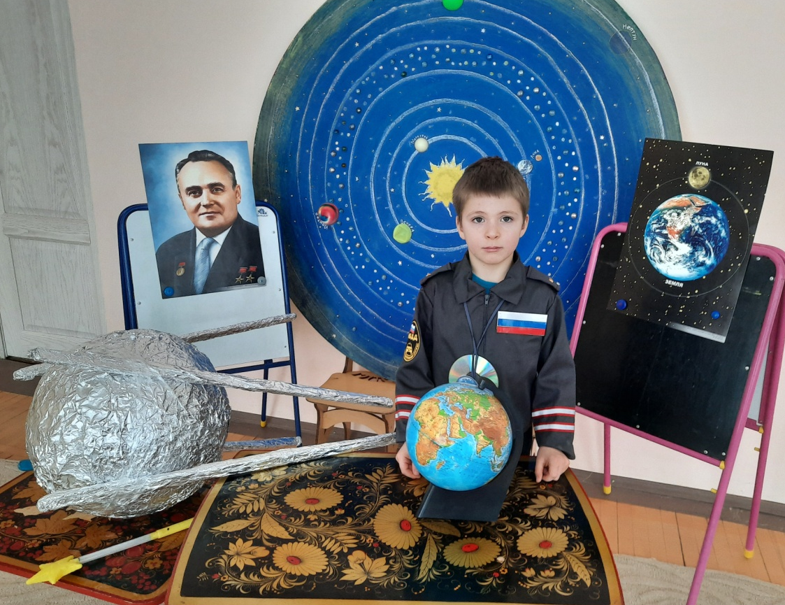

За полтора часа спутник облетел весь земной шар, а за сутки полета совершил 15 оборотов. Сейчас на земной орбите находится множество спутников. Одни используются для телерадиосвязи, другие являются научными лабораториями.

Создание детьми модели искусственного спутника Земли

Конспект беседы "Первые попытки покорения космоса.
Белка и Стрелка первые космонавты"

Воспитатель первой квалификационной категории:

Дубчак Н.К.

Цель: в доступной форме объяснить детям этапы завоевания человеком воздушного пространства Земли и космоса. Воспитывать любовь к животным.
Ход беседы:
Перед учеными стояла задача - вывести на орбиту живое существо.
И дорогу в космос для человека проложили собаки. Испытания на животных начались еще в 1949 году. Первых "космонавтов" набирали в подворотнях - первый отряд собак. Всего отловили 32 собачки.
Собак в подопытные решили взять потому, что ученые знали, как они себя ведут, понимали особенности строения организма. Кроме того, собаки не капризны, их легко тренировать. А дворняг выбрали потому, что медики считали: они с первого дня вынуждены бороться за выживание, к тому же неприхотливы и очень быстро привыкают к персоналу. Собаки должны были соответствовать заданным стандартам: не тяжелее 6 килограммов и ростом не выше 35 см. Помня, что собакам придется "красоваться" на страницах газет, отбирали "объекты" покрасивее, постройнее и с умными мордашками. Их тренировали на вибростенде, центрифуге, в барокамере: Для космического путешествия была изготовлена герметическая кабина, которая крепилась в носовой части ракеты.
Первый собачий старт состоялся 22 июля 1951 года - дворняги Дезик и Цыган выдержали его успешно! Цыган и Дезик поднялись на 110 км, потом кабина с ними свободно падала до высоты 7 км. На этой отметке раскрылся парашют, и оба "космонавта" благополучно приземлились. В тот день и была решена судьба пилотируемой космонавтки - живые существа могут летать на ракетах! Второй запуск закончился неудачей: во время второго испытания Дезик и его напарница Лиса погибли - не раскрылся парашют. За весь периода экспериментов - вплоть до весны 1961 года было запущено 29 ракет с животными. При этом погибло 10 собак. Собаки гибли от разгерметизации кабины, отказа парашютной системы, неполадок в системе жизнеобеспечения.
С 1952 года стали отрабатывать полеты животных в скафандрах.
В начале 1956 года была поставлена новая задача: готовить 30-суточный полет двух собак. Проблем было много: создать новую герметичную кабину, разработать систему регенерации воздуха, придумать питательную смесь и автоматическое устройство для регулярного кормления четвероногих космонавтов, разработать "космический туалет" для собак. Для кормления был создан особый автомат-конвейер. Раз в сутки из-под лотка, в котором лежала собака, выдвигалась на ленте новая коробка, наполненная тестообразной смесью, - это были и еда, и питье.
Белка и Стрелка были уже настоящими космонавтами. Чему же были обучены космонавты?
Собаки прошли все виды испытаний. Они могут довольно длительно находиться в кабине без движения, могут переносить большие перегрузки, вибрации. Животные не пугаются слухов, умеют сидеть в своем экспериментальном снаряжении, давая возможность записывать биотоки сердца, мышц, мозга, артериальное давление, характер дыхания и т.д.
По телевидению показали кадры полета Белки и Стрелки. Было хорошо видно, как они кувыркались в невесомости. И, если Стрелка относилась ко всему настороженно, то Белка радостно бесилась и даже лаяла.
Белка и Стрелка стали всеобщими любимицами. Их возили по детским садам, школам, детским домам. Журналистам давали возможность собачек погладить, но предупреждали: как бы ненароком не цапнули.

Конспект занятия "Солнечная система"

Воспитатель высшей квалификационной категории:

Григорьева О.Н.
Цель: Расширять знания о космосе, солнечной системе, планете Земля . Развивать память, воображение, внимание, расширение и активизация словаря существительными, прилагательными и глаголами по теме. Воспитывать интерес к космосу, нашей планете Земля, любовь к ней и желание беречь её.
Материал: иллюстрации м видами космоса (звезды, галактики, кометы), солнечной системой.
Предварительная работа: рассматривание иллюстраций, энциклопедий, чтение рассказов о космосе, дидактические и сюжетно – ролевые игры «Космос».
Ход занятия.
Что такое звёзды? Если спросят вас –
Отвечайте смело: Раскалённый газ.
И ещё добавьте, Что притом всегда
Ядерный реактор – Каждая звезда! (Р.Алдонина)

А с чего – же все начиналось? Загадочный мир звёзд и планет с давних времен притягивал внимание людей. Звёздное небо видел каждый, огромное количество звёзд, которое на первый взгляд, невозможно сосчитать.
Чего только нет на небе – туманности, звёзды, планеты, галактики (показ иллюстраций). Звезды кажутся маленькими сверкающими точками, потому что находятся очень далеко от земли. На самом деле звезды – это огромные раскаленные газовые шары. Ещё в далёкие времена, наблюдая за ночным небом, люди заметили, что звёзды располагаются в определенном порядке и их можно объединить в созвездия, которым они дали название (показ иллюстрации). Самое известное созвездие – Большая медведица, которая похожа на ковш рядом с большой медведицей находится малая медведица. На самом её конце сверкает Полярная звезда. Полоса звёзд, кольцом охватывающая небо – Млечный путь. Это скопление миллионов звёзд, которые составляют нашу галактику. Галактика - это большое скопление звёзд, они бывают разной формы (показ иллюстраций).
2. Знакомство с солнечной системой.
Как вы думаете, что такое солнце? Какое оно? Солнце – это ближайшая к нам звезда. Если бы мы оказались на другой звезде, то увидели бы наше Солнце в виде маленькой звездочки. На самом деле Солнце – это огромный раскаленный шар, излучающий тепло и свет. От Земли до солнца 150 миллионов километров, свет от Солнца идёт к нам со скоростью 300 тысяч километров в секунду 8 минут. На Солнце жизни нет, но оно дает нам жизнь: людям, растениям, животным. Люди начали изучать Солнце более двух тысяч лет назад. Наблюдать Солнце в телескоп небезопасно – можно ослепнуть от яркого света. Поэтому астрономы используют в телескопах специальные фильтры. Температура в недрах Солнца достигает 15 миллионов градусов, а поверхность нагрета до 60000 градусов.
Солнце не одиноко, у него есть семья – это планеты. Семья солнца называется Солнечной системой. В ней 9 планет. Планеты – это небесные тела, которые намного меньше звезд. Они не излучают свет, а пользуются теплом и светом Солнца. В семье Солнца, т. е. в Солнечной системе царит порядок: никто не толкается, не мешает друг другу. Каждая планета имеет свою дорожку, по которой она кружит вокруг Солнца (рассматривание иллюстраций).
Сколько планет в нашей Солнечной системе?
Кто знает название этих планет?
Как называется наша планета?
Какая она по счету от Солнца? Самая близкая к Солнцу планета – Меркурий. Следующая – Венера. А за Венерой, расположилась наша планета – Земля. За ней – Марс, за ним Юпитер, потом Сатурн, Уран, Нептун и последняя планета Плутон. Плутон находится очень далеко от Солнца, и к нему не доходят тепло и свет, поэтому там очень холодно и кругом один лед. Давайте повторим еще раз название планет.

Конспект занятия по теме "Земля -наш дом"
Воспитатель высшей квалификационной категории: Григорьева О.Н.
Цель: уточнить и расширить представления детей о космосе о планете Земля. Воспитывать любовь к нашей планете - Земля, и желание беречь её.
Материал: иллюстрации с изображением планет; глобус.
Словарная работа: вселенная, космос, невесомость., солнечная система, планета, глобус.
Задачи: Закрепить у детей понятия “космос”, “космическое пространство”. Рассказать о том, как люди раньше представляли нашу планету – Земля. Закрепить знания детей о строении Солнечной системы и космических явлениях. Закрепить понятия “звезды”, “планеты”, “кометы”, “ спутники”. Воспитывать у детей уважение к труду людей, работа которых связана с освоением космоса
Развивать навыки творческого рассказывания. Продолжать учить детей отвечать на поставленные вопросы полным предложением.
Ход занятия: Воспитатель: Ребята, вот так выглядит наша планета из космоса
(показ иллюстрации)

А кто знает, как называется воздух, который окружает нашу планету? (атмосфера) Земля единственная планета в Солнечной системе, на которой существует жизнь.
Воздух, которым мы дышим, и который окружает нашу планету, называется – атмосфера (показ иллюстрации)

Если бы не было атмосферы, то на Земле не было бы и жизни. В ней много кислорода, которым мы дышим, а еще она защищает нас от жгучих солнечных лучей, рассевает их и не дает сжечь все живое на Земле. Но для жизни пригодна лишь небольшая часть атмосферы, которая находиться над землей. Чем выше, тем слой атмосферы разреженнее, т.е. там уменьшается количество кислорода. Большую часть планеты покрывает вода: океаны и моря. Суша, это материки, состоит из камней, песка, земли. Но пригодный для жизни слой земли тоже небольшой. Под ним находится магма и ядро нашей планеты (показ иллюстраций).

Нашу Землю надо беречь. Почему ее надо беречь и от чего? Дети: ответы детей.
Конспект занятия по теме "Космос. Вселенная. Звезды"
Цели: уточнить и расширить представления детей о космосе, вызвать познавательный интерес к космосу, развивать фантазию, воображение.
Задачи: Через игры и опыты учить детей определять физические свойства различных тел и делать самостоятельные выводы по результатам обследования.
Материал: иллюстрации с изображением Вселенной, звезд, планет; дырокол,
картонка размером с открытку, белый конверт, фонарик, фотографии космонавтов.
Словарная работа: вселенная, космос, невесомость., солнечная система, звезды
Ход занятия:
Воспитатель: Светятся звезды, светятся…
Даже порой не верится, Что так велика Вселенная.
В небо смолисто-черное Гляжу, все, забыв на свете…
А все - таки это здорово, Что ночью нам звезды светят.
- Дети, весь необъятный мир, который находится за пределами Земли, называют космосом. Космос называют и другим словом – Вселенная.
- Наблюдали ли вы за ночным небом? Как вы представляете себе размеры Вселенной? Что вы там видели? Что вы почувствовали в это время?
Космосу, или Вселенной, нет конца и предела. Вселенная наполнена бесчисленным множеством звезд, планет, комет и других небесных тел. В космосе носятся тучи космической пыли и газа. В этой межзвездной пустыне царит космический холод и мрак. В космосе нет воздуха.
Рассматриваем карту «солнечная система».
Воспитатель: В безоблачный ясный вечер все небо над нашей головой усыпано множеством звезд. Они кажутся маленькими сверкающими точками, потому что находятся очень далеко от Земли. На самом деле звезды – это огромные раскаленные газовые шары, похожие на Солнце. Самые горячие из них голубого цвета, менее горячие, чем Солнце – красного. Звезды отличаются друг от друга размерами. Есть звезды-гиганты, а есть звезды-карлики. Эта карта познакомит нас с некоторыми из них. Сириус, Вега, Полярная звезда – это самые яркие звезды. Если на карте условными белыми линиями соединить между собой определенные звезды. Если на карте условными белыми предстанут сказочные фигуры – созвездия, каждое из которых имеет свое название. На карте они подписаны крупными буквами. Внимательно рассмотрите их и постарайтесь потом найти на небе.

Во Вселенной нет ни одного небесного тела, которое бы стояло на месте. Все они движутся. Нам кажется, что звезды неподвижны, но на самом деле звезды так далеки, что мы не замечаем, как они несутся в мировом пространстве с огромной скоростью по своему пути. Во Вселенной существует строгий порядок, и ни одна из планет ил звезд не сойдут со своего пути, со всей орбиты и не столкнутся одна с другой. Слово «космос» обозначает «порядок», «строй».
Физкультминутка
На луне жил звездочёт — (Смотрят в телескоп)
Он планетам вёл учёт: (Показывать в небо рукой)
Меркурий — раз, (Описать круг руками)
Венера - два- (Хлопок)
Три — земля, четыре — Марс, (Присесть)
Пять — Юпитер, шесть — Сатурн, (Наклон вправо-влево)
Семь — Уран, восемь — Нептун, (Наклон вперёд, прогнуться назад)
Девять — дальше всех — Плутон, (Прыжок)
Кто не видит — выйди вон! (Развести руки в стороны)
Опыт «Звезды светят постоянно»

Ход опыта: в картонке пробиты несколько отверстий, она вложена в конверт. Находясь в хорошо освещенной комнате, возьмите в одну руку конверт с картонкой, а в другую – фонарик. Включите фонарик и на расстоянии 5 см посвятите на обращенную к вам сторону конверта, потом на другую сторону
Итог опыта: дырки в картонке не видны через конверт, когда вы светите фонариком на освещенную к вам сторону конверта, но становится хорошо заметными, когда свет от фонаря направлен с другой стороны конверта,
прямо на вас.

Воспитатель: В освещенной комнате свет проходит через дырочки в картонке независимо от того, где находится зажженный фонарик, но видно становится их тогда, когда дырка, благодаря проходящему через нее свету, начинает выделиться на черном фоне. Со звездами происходит то же самое. Днем они светят тоже, но небо становится настолько ярким из-за солнечного света, что свет звезд затмевается. Лучше всего смотреть на звезды в безлунные ночи и подальше от городских огней.

Конспект занятия по рисованию "Космическое путешествие"

Воспитатель первой квалификационной категории:

Дубчак Н.К.

Задачи: Обучающие: уточнить представления детей о космосе и космических объектах, познакомить с новой техникой набрызга и её применением при рисовании,
Развивающие: содействовать развитию чувства композиции, наблюдательности.
Воспитывающая: вызвать интерес к теме, желание узнать новое о Космосе.
Наглядный материал: игрушка Незнайки, схема солнечной системы, 2 «портрета» космических жителей из геометрических фигур, рисунки и фотографии космических объектов и ракет, варианты образцов.
Раздаточный материал: загрунтованные листы А4 (цветной фон, слой свечи, слой чёрной туши и гуаши)
Ход занятия.
Дети заходят в группу под спокойную музыку, садятся. Воспитатель и дети здороваются.
Воспитатель: Ребята, на предыдущем занятии мы с вами говорили о Дне космонавтики и космическом пространстве. Сегодня я получила из Космоса послание, в котором нас просят о помощи. Хотите ли вы узнать, кому нужна помощь и почему? Тогда отгадайте загадку: В шляпе с круглыми полями И в штанишках до колен Занят разными делами, Лишь учиться ему лень.
Кто он, быстро угадай-ка, Как зовут его? (Незнайка)
Воспитатель: Правильно, ребята, это Незнайка. Он улетел на луну и до сих пор не вернулся.
А вам бывает страшно, если вы оказывайтесь одни в незнакомом месте?
Хотите помочь Незнайке вернуться на Землю? А как можно это сделать?
Дети: Ответы детей: отправить спасательный отряд космонавтов, отправиться самим.
На чем же мы сможем долететь до луны? (на космическом корабле, ракете)
Где же нам найти ракету? (ракету можно склеить, слепить, нарисовать)
Предлагаю ракету нарисовать. Но без знаний о строении солнечной системы нас в космос не отправят. Рассматривание схемы Солнечной системы.
Воспитатель: Ребята, что находится в центре солнечной системы? (солнце)
Сколько планет вращается по своим орбитам вокруг солнца? (9 планет)
Предлагаю вместе со мной прочитать стихотворение и вспомнить название планет. Показывать планеты на карте. По порядку все планеты Назовёт любой из нас:
Раз … Меркурий,
Два … Венера, Три … Земля, Четыре … Марс.
Пять … Юпитер,
Шесть … Сатурн, Семь … Уран,
За ним … Нептун.
Он восьмым идёт по счёту.
А за ним уже, потом, И девятая планета Под названием Плутон.
Воспитатель: Ребята, вы показали свои знания планет, оказались отзывчивыми, ну, а теперь мы с вами будем рисовать ракету и космические объекты. Какие вы знаете космические объекты (планеты, кометы, звезды, метеориты).
Объяснение приёма и показ.
Но рисовать мы будем необычным способом: мы будем делать набрызг на фон кисточкой, для получения эффекта звездного неба.
Продумайте содержание и композицию вашего рисунка, выделите главные элементы и второстепенные, и приступайте.

Физкультминутка
Под медленную музыку дети имитируют движения космонавтов в открытом космосе. В космосе так здорово!
Звёзды и планеты
В чёрной невесомости Медленно плывут!
Самостоятельная продуктивная деятельность.
Воспитатель помогает детям, если они просят помочь. Напоминает про композицию рисунка.
Анализ детских работ.
Дети, закончив работу, выкладывают рисунки в ряд.
Воспитатель предлагает детям полететь на своих ракетах на луну на помощь Незнайке и вместе с детьми ведет обратный отчет: «5, 4, 3…».
Под медленную музыку дети представляют полет и встречаются с Незнайкой. Незнайка благодарит детей за спасение.
По желанию дети рассказывают Незнайке о своих ракетах.

Воспитатель предлагает оформить выставку в группе и рассказать о космическом путешествии своим родителям.
Выставка детских работ в группе, рассказы родителям.
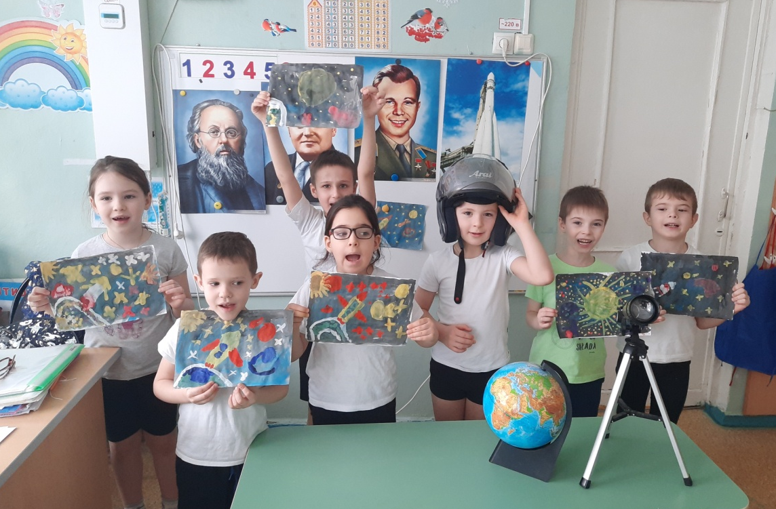

Конспект ООД по аппликации
Тема: «Путешествие в космос»

Цель: создать интересную космическую композицию и придумать рассказ о своем путешествии в космос.
Программное содержание:
расширить и уточнить знания детей о космосе;
вызвать интерес к созданию космической композиции;
совершенствовать технику аппликации: самостоятельно выбирать и сочетать силуэтную (симметричную), ленточную и обрывную аппликации для получения красивого изображения;
закрепить освоенные детьми навыки и умения, дать возможность творчески применить их:
вырезать космическую ракету по самостоятельно нарисованному контуру из бумаги, сложенной вдвое;
дополнять ракету другими элементами (иллюминатор, сопло, крылья)
складывать полоски в несколько раз для получения одинаковых деталей (звёзды, кометы)
формировать умение планировать свою работу и действовать в соответствии с замыслом;
развивать воображение и композиционное решение, гармонично размещать детали на листе бумаги, умение переносить знакомые способы работы в новую творческую ситуацию;
воспитывать интерес, фантазию детей при составлении композиции, умение доводить дело до конца.
Предварительная работа:
- рассматривание иллюстраций, книг о космосе;
- разучивание стихотворений;
- занятие по лепке «Космическая техника»;
- занятие по рисованию «В далёком космосе»;
- просмотр презентации «Загадочный мир космоса».
Словарная работа: космос, космонавт, скафандр, ракета, иллюминатор.
Материалы, инструменты: ножницы в чехле, клей – карандаш, клеёнки, салфетки, простые карандаши, картон черного, темно-синего или фиолетового цвета, цветная бумага, корзинки для мусора, технологические карты, инструкция по технике безопасности работы с ножницами; магниты, магнитная доска.
Оборудование: ноутбук, экран, проектор, ф с презентацией, запись спокойной музыки, колонки.
Ход ООД
I. Организационный момент. Эмоциональный настрой
II. Вступительная беседа
Воспитатель: Здравствуйте, ребята.
Любите ли вы путешествовать?
Ответы детей.
– Я поняла, что вы любите путешествовать и поэтому приглашаю вас совершить необычное путешествие при помощи волшебного экрана.
Слайд 1

Дети рассматривают слайд 1 презентации и делают предположение, что путешествие будет космическим.
– Ребята, 2011 год в нашей стране объявлен Годом космонавтики, потому что 60 лет назад был совершён первый полёт человека в космос.
Слайд 2
– Нашу Землю вместе с воздушной оболочкой окружает бесконечно большое пространство. Это космос. В нём находятся небесные тела: Солнце, звёзды, планеты, Луна. На протяжении многих веков людей манил космос своими тайнами и загадками. Человечество задавало себе многие вопросы о космосе, на которые не было ответов. Люди пытались познать тайный космос, постепенно накапливая знания о нем. Для путешествий к далёким планетам люди научились строить космические корабли. Сейчас вы увидите, как стартует космическая ракета, которая поднимется высоко – высоко в небо за считанные секунды. Сегодня мы представим себя космонавтами. Вы готовы?
Слайд 3
– Внимание! Ракета готова. Приготовиться всем к запуску. Начинаю обратный отсчёт: 5,4,3,2,1, пуск…
Слайд 4
– Наша ракета поднялась на нужную высоту, сейчас отделится последняя её ступень и космический корабль полетит уже самостоятельно. Он становится спутником Земли.
Воспитатель: Ребята, у нас есть уникальная возможность посмотреть в иллюминатор и увидеть космическое пространство.
Слайд 5
– Космонавты, будьте внимательны, ведём наблюдение за космическими объектами и телами. Что вы видите?
ответы детей – Очень красиво и необычно.
III. Анализ образцов
Воспитатель: Ребята, в честь Года космонавтики я предлагаю вам всё, что вы только что увидели запечатлеть на память и по возвращению из космического путешествия рассказать своим друзьям. Вам предоставляется возможность каждому придумать космическое пространство, а это значит, что работы у вас должны получиться самые разнообразные. У космонавтов всегда имеются точные указания и инструкции, вот и вам волшебный экран предлагает с ними познакомиться. (Рассматривание образцов и технологических карт к ним).
– вырезать космическую ракету по самостоятельно нарисованному контуру из
использование техники обрывной аппликации для фактурного изображения огня, пламени;
– повторить правила аккуратного наклеивания деталей на основу.

IV. Самостоятельная деятельность
Дети садятся за столы, проверяют своё рабочее место, приступают к выполнению работ: подбирают бумагу для ракет, звёзд, планет, а также для дополнительного украшения космической композиции.
- вырезают космическую ракету по самостоятельно нарисованному контуру из бумаги, сложенной вдвое;
- дополняют ракету другими элементами (иллюминатор, сопло, крылья)
- складывают полоски в несколько раз для получения одинаковых деталей (звёзды, кометы)
Весь процесс работы проходит под спокойную музыку.
Слайд 17

V.Физкультминутка.
Физкультминутка проводится под спокойную музыку, дети следят за тем, что происходит на экране и выполняют необходимые упражнения.
Затем на экране вновь появляется инструкционная карта и дети продолжают работу.
В процессе работы воспитатель обращает внимание на алгоритм изготовления работы (схема), задает наводящие вопросы, если дети затрудняются в оформлении:
– Как ты думаешь, какой формы может быть ракета? звёзды?
– Куда нужно прикрепить иллюминатор? сопло?
– Что можно использовать для изготовления планет? ...
Также воспитатель обращает внимание на технику безопасности и на осанку детей во время работы.
VI. Итог
По окончании работы дети располагают свои композиции на магнитной доске, убирают своё рабочее место и рассказывают о своих космических впечатлениях.
Воспитатель: Что такое космос?
Дети: Бесконечный мир небесных тел, мы называем его вселенной или космосом)
Воспитатель: Какие небесные тела находятся в космосе?
Дети: В космосе находятся звезды, планеты, кометы)
Воспитатель: Почему 2021 год в нашей стране объявлен Годом космонавтики?
Дети: Потому, что ровно 60 лет назад был совершён первый полёт человека в космос)
Практическое использование работы:
Воспитатель: Какую работу выполняли? (выполняли аппликацию).
– На каком этапе вам было интересно работать?
– Испытывали ли Вы затруднения в процессе работы?
– Какие пути решения вы выбирали для преодоления возникших трудностей?
Ответы детей.
Воспитатель: Какое практическое применение своей работе вы можете найти?
Дети: Подарить друзьям, родственникам, украсить свою комнату, поместить
на выставку)

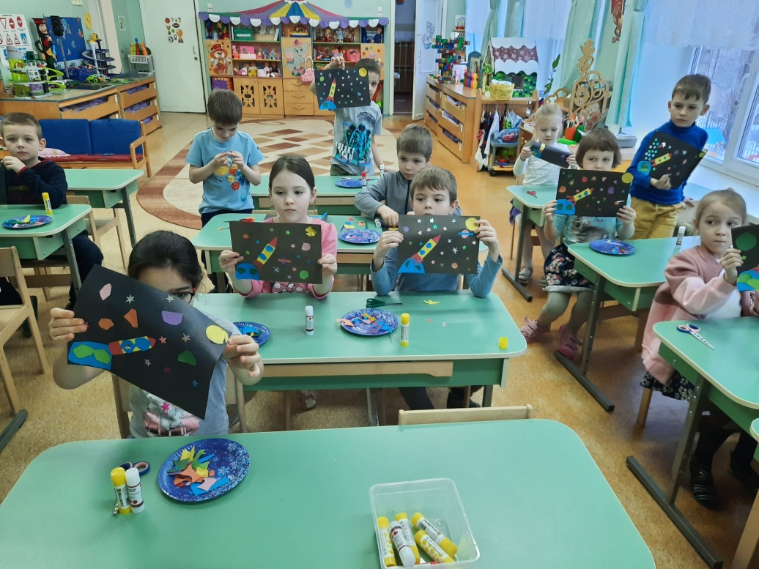

Воспитатель: Нам пришла пора возвращаться в детский сад.

Воспитатель: Ребята, спасибо вам за замечательное космическое путешествие.

Конспект занятия
Тема: «Конструирование - Ракета»
Задачи:
Образовательные: формировать умение создавать объемную конструкцию из бумаги, используя схему и образец. Закреплять умение закручивания прямоугольников в цилиндры, круг в конус.
Развивающие: развивать способность передавать выразительность композиции, используя особенности бумаги как конструкторского материала, развивать мелкую моторику рук, связную речь.
Воспитательные: воспитывать аккуратность, воспитывать взаимопомощь, доброжелательное отношения друг к другу, гордость за людей-космонавтов, за свою Родину.
Раздаточный материал: картон, цветная бумага, ножницы, клей, кисточки для клея, баночки для клея, салфетки, клеёночки, схемы построения ракеты, фотографии детей группы.
Предварительная работа: беседы по теме» Космос», Космическое пространство», «Планеты Солнечной системы», чтение художественной и энциклопедической литературы, рисование по теме «Космос», отгадывание загадок о космосе.
Ход занятия
Воспитатель: Ребята, хотите поиграть? Предлагаю поиграть в игру «Ждут нас быстрые ракеты»
Подвижная игра
«Ждут нас быстрые ракеты для полетов по планетам. /Дети изображают движения. На какую захотим, на такую полетим. / невесомости
Но в игре один секрет, / По окончании слов, дети встают в обручи
Опоздавши места нет!»
/ по 2-3 человека. Опоздавшие выбывают из
/ игры. Убирается один обруч и т. д/
Воспитатель: Ребята, посмотрите! Мне кажется виднеется какая-то планета
(обращает внимание детей на планету)
Как вы думаете, что это за планета?
Ответы детей:
Воспитатель: Как вы догадались, что это планета Марс?
Ответы детей: Она красная, на ней очень высокая температура. (письмо марсианина)

Воспитатель: Ребята, он просит о помощи. Письмо Марсианина: Здравствуйте, ребята! Я житель планеты Марс. Помоги спасти нашу планету от космического мусора! Спасибо!
Воспитатель: Как вы думаете, сможем мы помочь марсианам? Как мы им можем помочь?
Ответы детей:
Воспитатель: Как мы можем попасть на планету Марс?
Ответы детей: (на ракете)
Воспитатель: Кто создает ракеты?
Ответ детей: конструктор
Воспитатель: где работает конструктор?
Ответ детей (в конструкторском бюро)
Воспитатель: Предлагаю вам сегодня побыть конструкторами и сконструировать ракету для полета на Марс. Я как главный конструктор предлагаю рассмотреть образец готовой ракеты. (иллюстрации с изображением ракеты)

Дети рассматривают готовый образец и сравнивают с иллюстрациями.
Воспитатель: Из каких геометрических фигур сконструирована ракета?
Ответы детей: Носовая часть ракеты из конуса, основная часть из цилиндра.
Воспитатель: Проходите в конструкторское бюро. У вас на столах лежат схемы постройки ракеты. Рассмотрите их. Беседа по схемам: Из какой геометрической фигуры можно получить большой цилиндр?
Ответы детей: из большого прямоугольника, скручивая его в цилиндр.
Воспитатель: Из какой геометрической фигуры можно получить конус?
Ответы детей: из круга.
Воспитатель: Ребята, а еще из чего мы можем сконструировать ракету? Из Лего можем? Из картона можем?
Пора приступать к работе (на столах лежат комплект геометрических фигур на каждого ребенка большой прямоугольник, круг, три маленьких прямоугольника, цветная бумага для иллюминаторов, и оставляют на своих местах), но сначала мы разомнем наши пальчики.

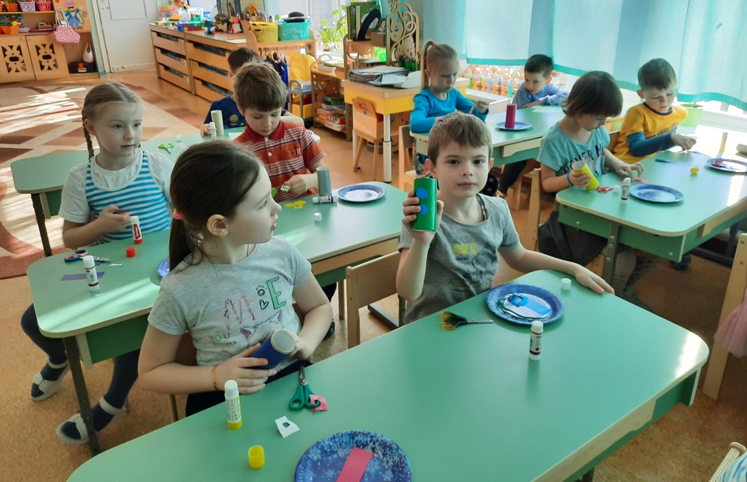
Пальчиковая гимнастика.
В ходе самостоятельной воспитатель оказывает индивидуальную помощь.
Воспитатель: Давайте оценим готовые конструкции, все ли ракеты могут полететь на Марс.

А чтобы вам было в полете веселей, выберите себе друга и поместите его вместе с собой в ракету (дети выбирают фото товарища и приклеивают к иллюминатору)
Оценивают ракеты.

Воспитатель: Молодцы конструкторы! Все справились, пора отправляться. (Дети берут в руки изготовленные ракеты плавно двигаются, изображая движения в невесомности, в это время звучит аудиозапись космической музыки)
Воспитатель: Вот мы и прилетели! Посмотрите, сколько мусора вокруг! Давайте уберем мусор в звездный контейнер.
Дети убирают мусор.
Воспитатель: Как вы думаете, справились мы с заданием?
Вот настала пора возвращаться на нашу планету! Начать обратный отсчет 10,9,8,7…. Старт!
Воспитатель: Вот мы и вернулись домой. А как называется наша планета? Как называется город в котором мы живем? Как сохранить нашу планету такой же чистой, как стала планета Марс?
Ответы детей: не мусорить, не загрязнять леса и реки и т. д
Итог: Где мы сегодня побывали? Кому мы сегодня помогли? На чем отправлялись в полет? Из чего она сделана?
Ответы детей:
Рефлексия. Что понравилось? Что не понравилось? Почему?

Сюжетно-ролевые игры к проекту: "Космос наше будущее!"
Сюжетно-ролевая игра «Космическое путешествие».
Сюжет: "Путешествие на машине времени"
Цель: способствовать развитию умения расширять сюжет на основе полученных знаний на занятиях и в повседневной жизни, обогатить опыт детей знаниями и игровыми умениями, которые позволят им в дальнейшем самостоятельно организовывать игру. Формирование умений комбинировать различные тематические сюжеты в единый игровой сюжет.

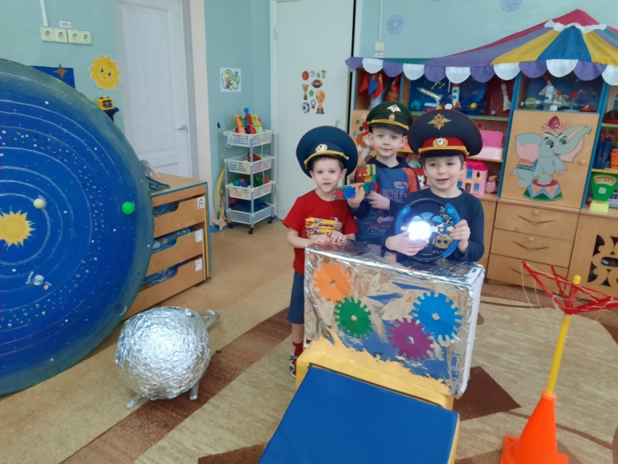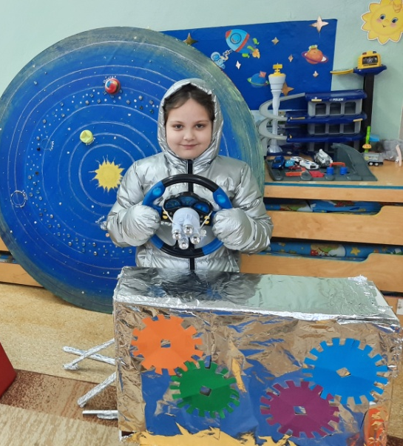

Сюжетно-ролевая игра " Космонавты"
Сюжет: Выход в открытый космос для починки космического корабля
Цель: расширить тематику сюжетных игр, познакомить с работой космонавтов в космосе, воспитать смелость, выдержку, расширить словарный запас детей: «космическое пространство», «космодром», «полет», «открытый космос». «Полёт в космос»
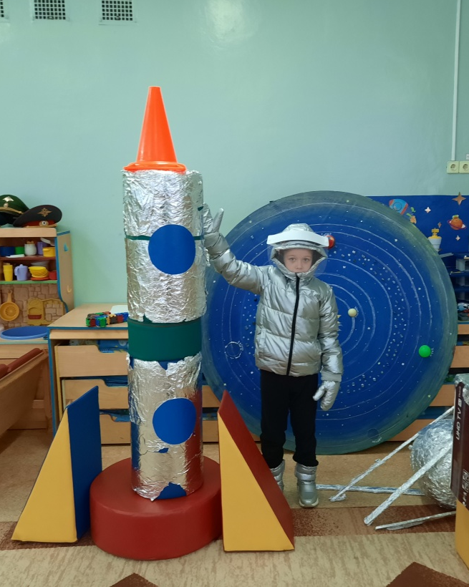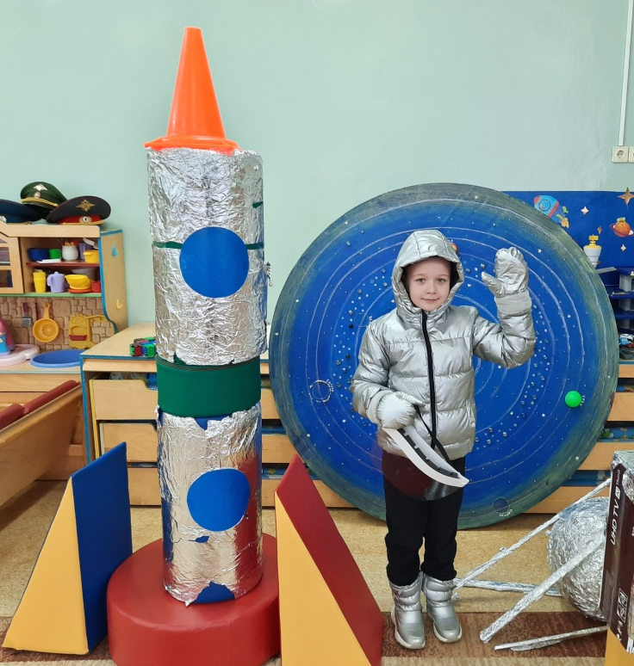

Сюжетно-ролевая игра " Космонавты"
Сюжет: конструирование нового космического корабля
Цель: расширить тематику сюжетных игр, познакомить с работой космонавтов в космосе, воспитать смелость, выдержку, расширить словарный запас детей: «космическое пространство», «космодром», «полет», «открытый космос». 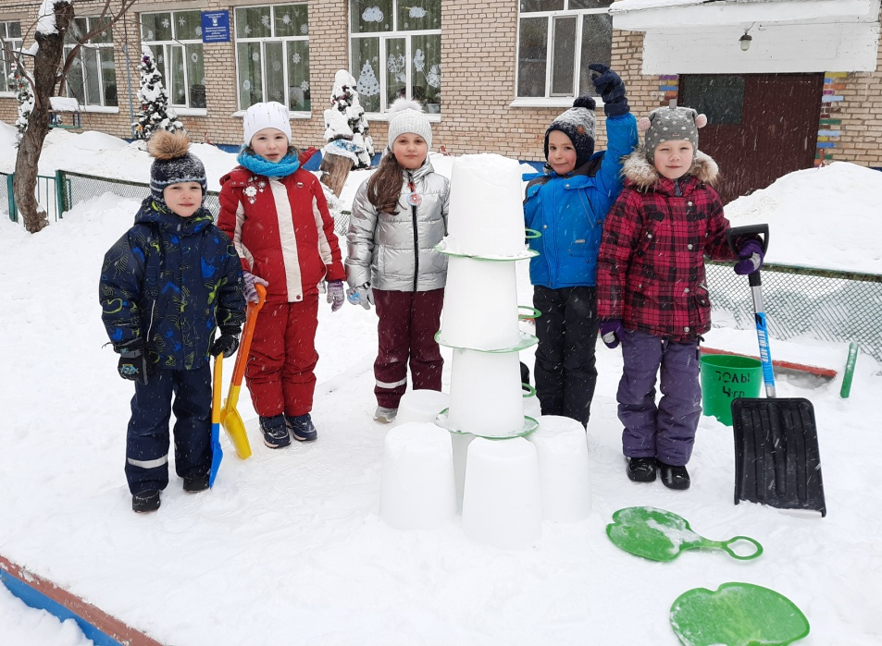 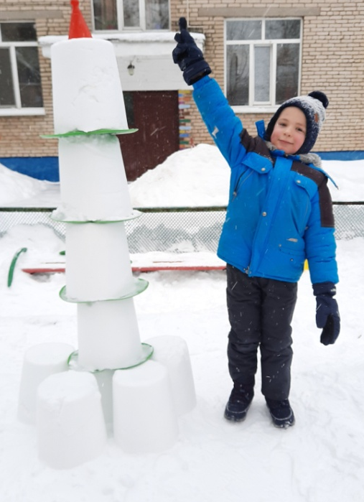

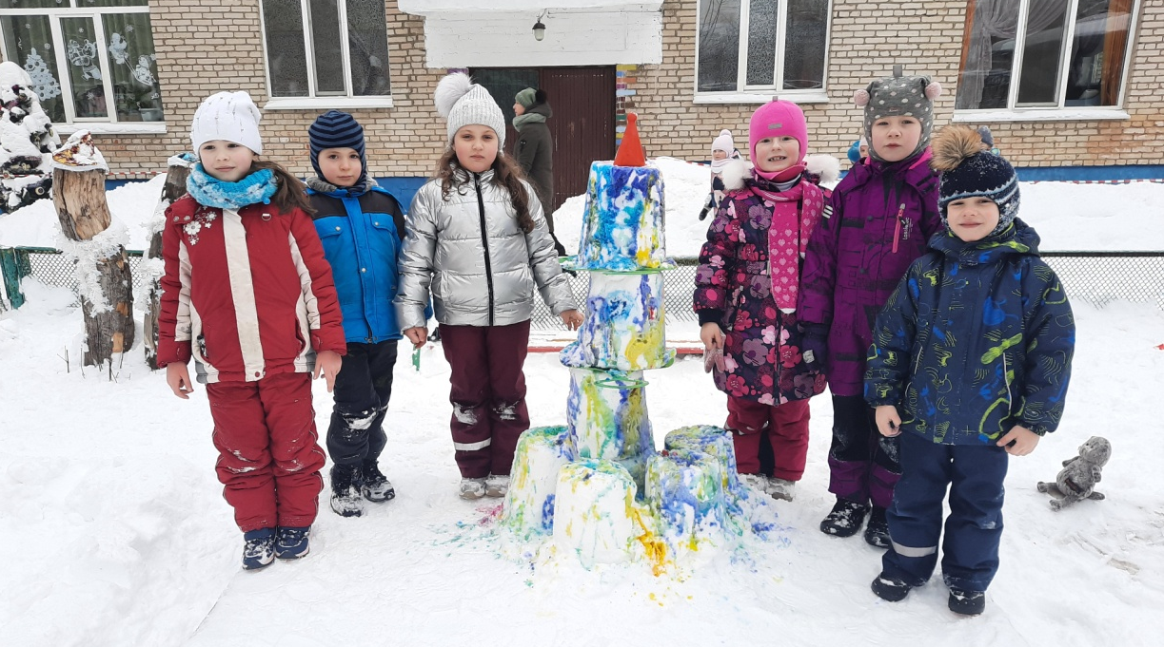
Сюжетно-ролевая игра " Космонавты"
Сюжет: Для ботанического сада нужны новые редкие растения. Директор ботанического сада предлагает лететь за ними на одну из планет солнечной системы.
Цель: расширить тематику сюжетных игр, познакомить с работой космонавтов в космосе, воспитать смелость, выдержку, расширить словарный запас детей: «космическое пространство», «космодром», «полет», «открытый космос». «Полёт в космос»
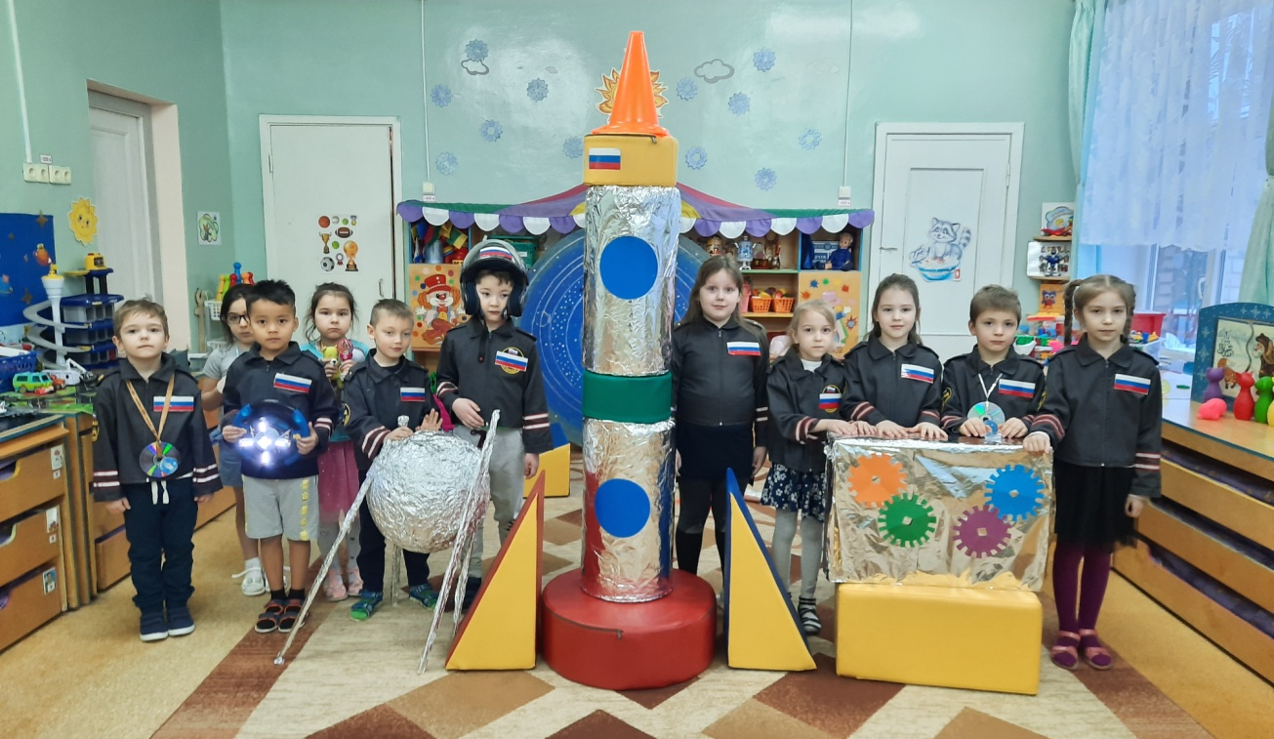

Подвижные игры, физкультминутки по теме "Космос"

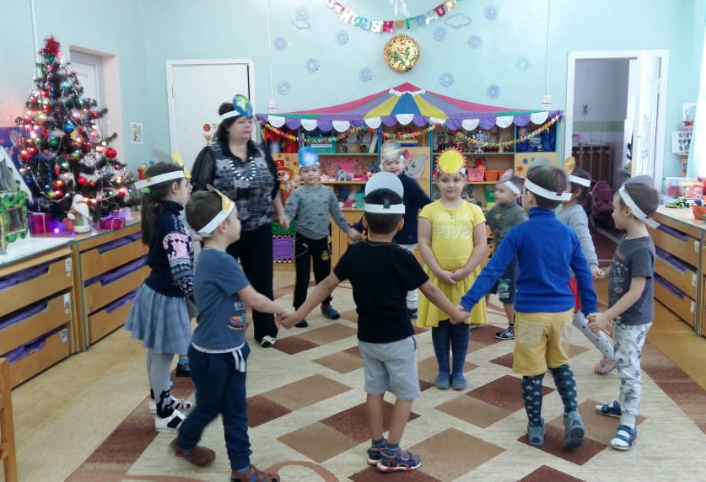
Просмотр мультфильмов, презентаций по теме "Космос"

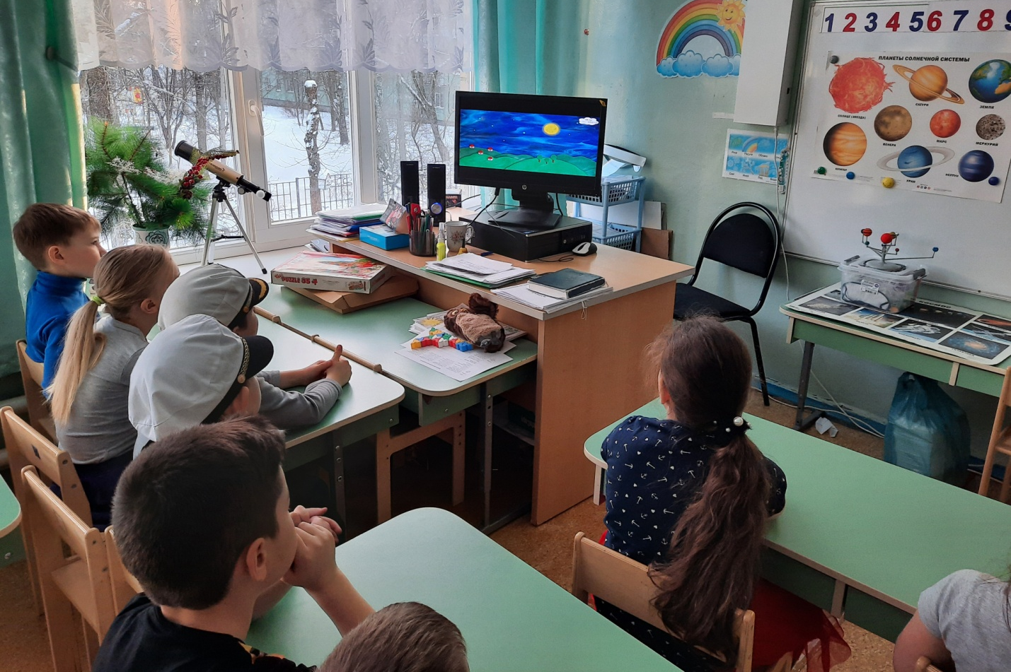

Рассматривание альбомов, иллюстраций,
картин по теме "Космос"

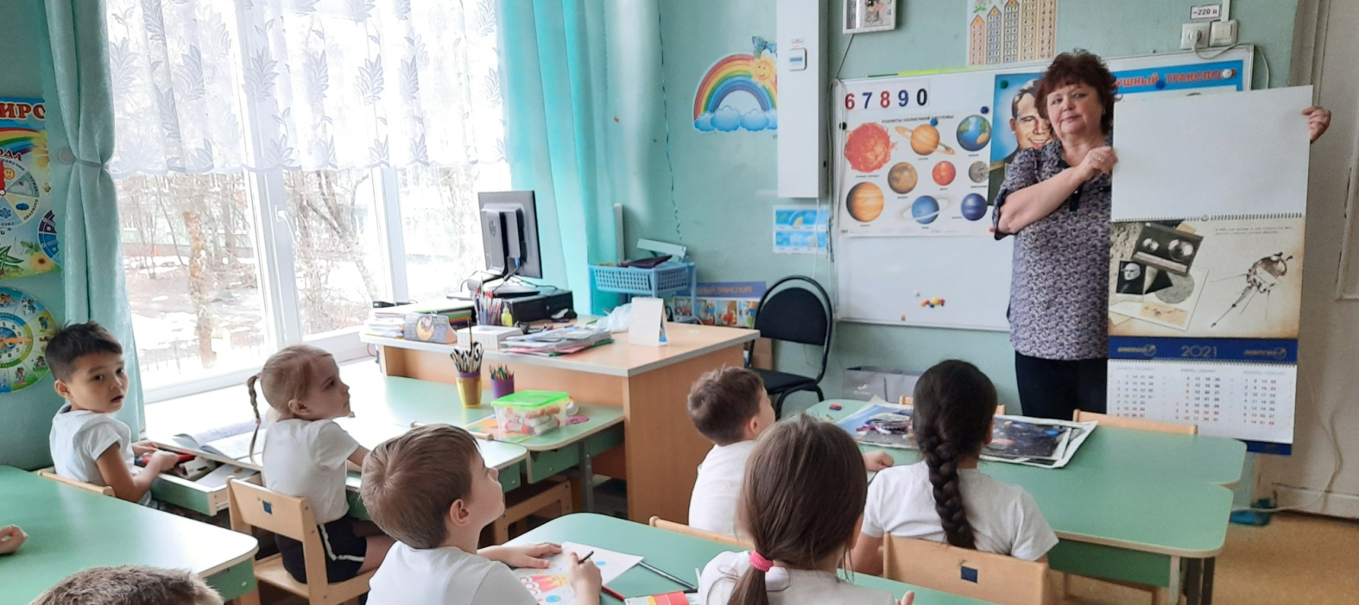

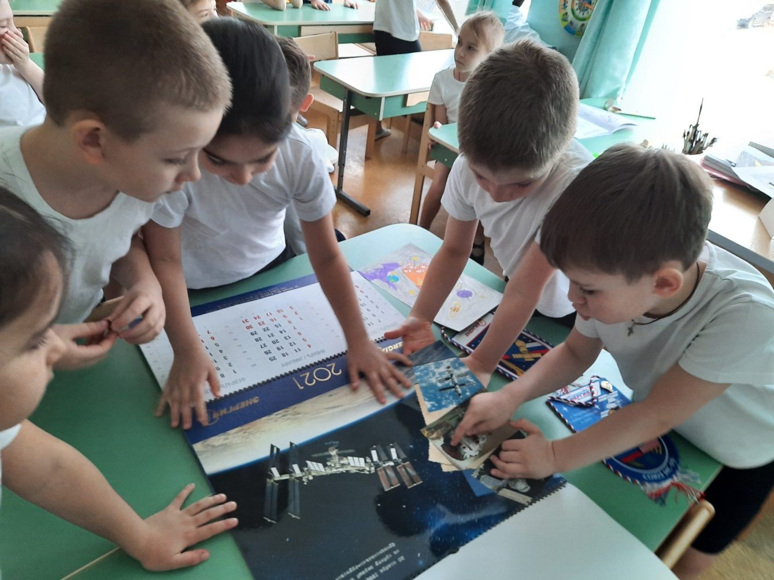

Создание в группе мини музея "Космонавтика"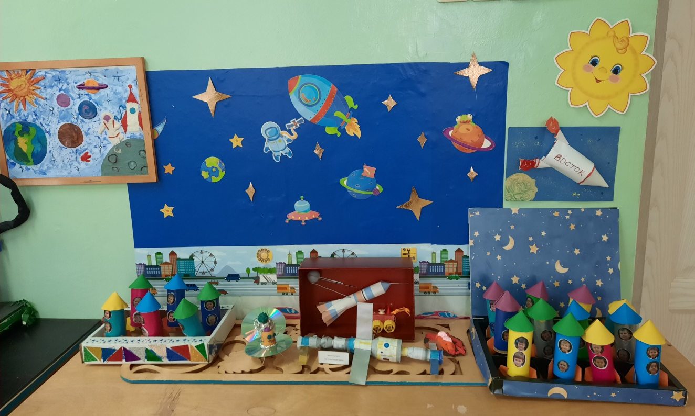
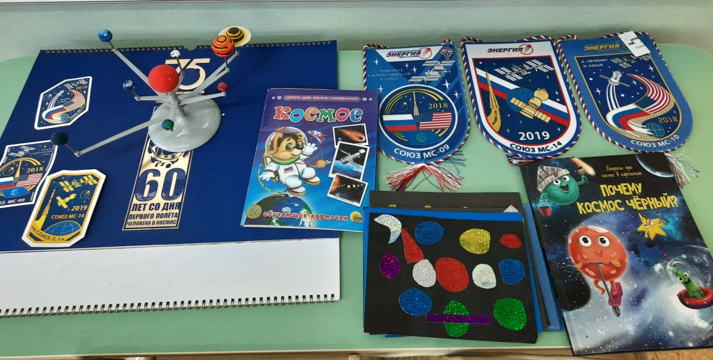

Творческая мастерская
Коллективная работа "Первый полет в космос"

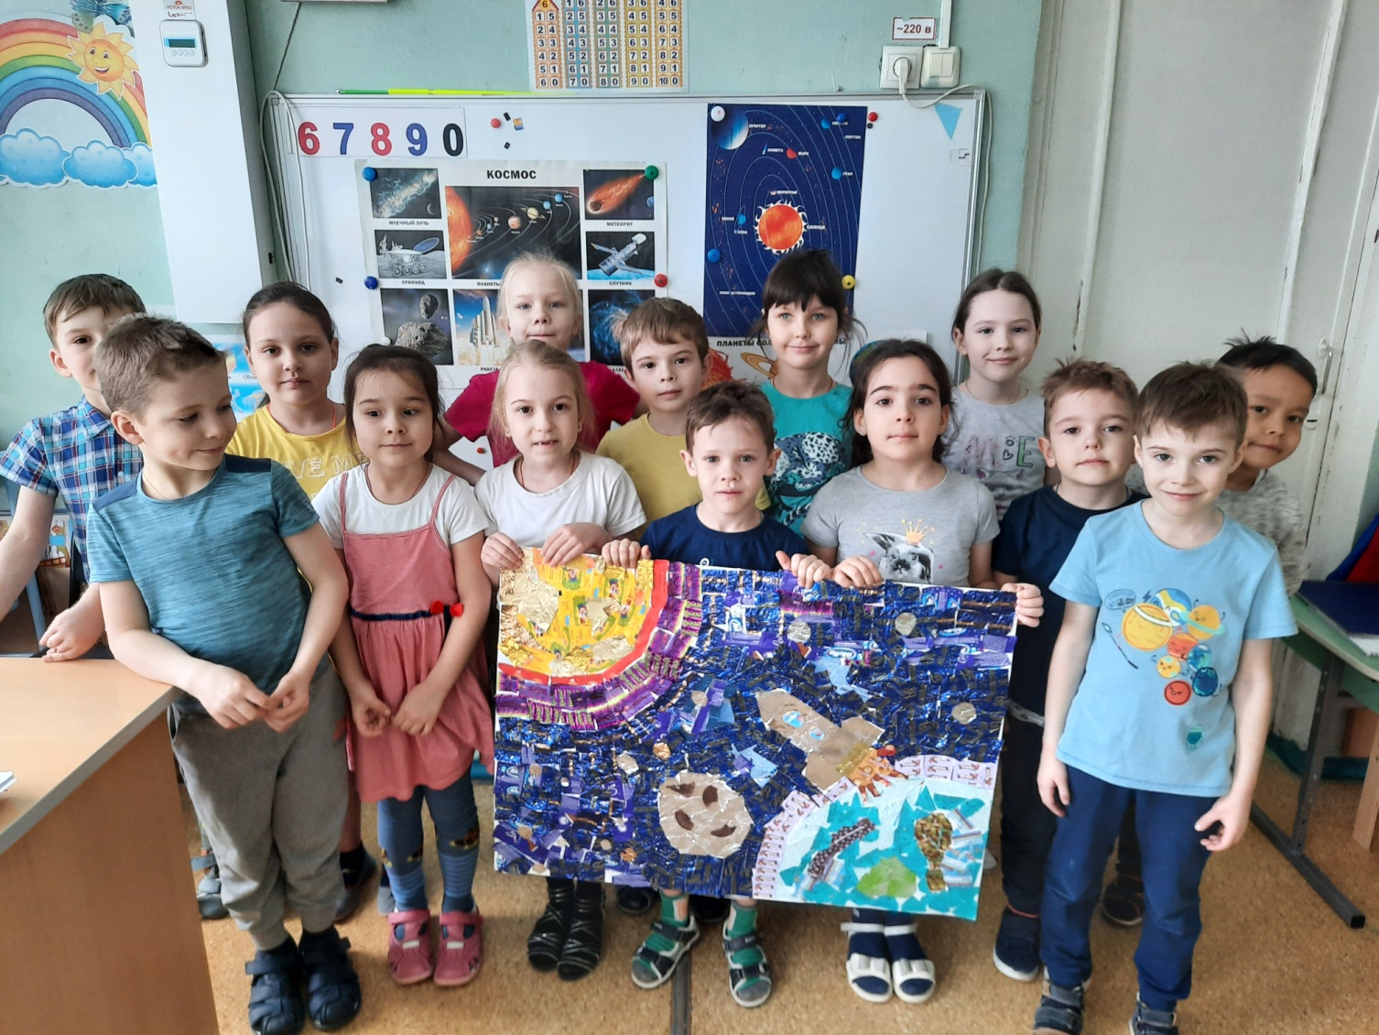
(работа выполнена из фантиков собранных детьми)

Конкурсы поделок и рисунков на тему "Космос"
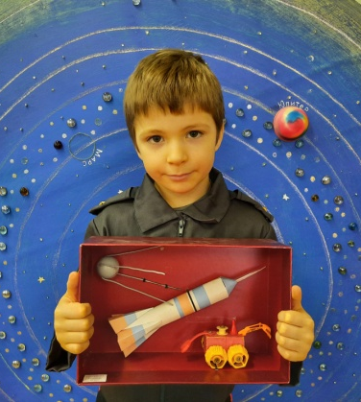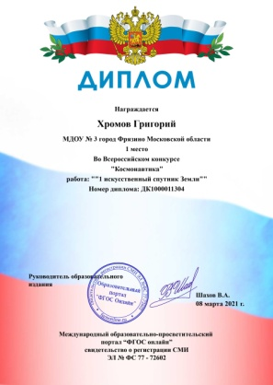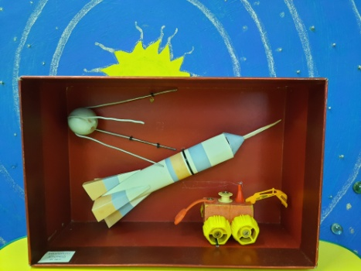
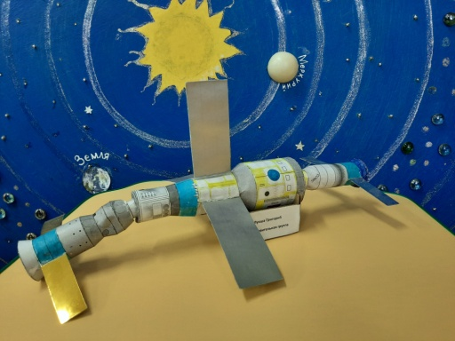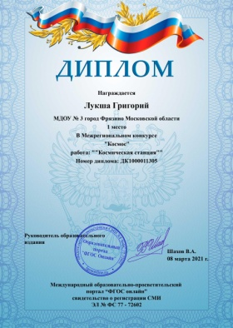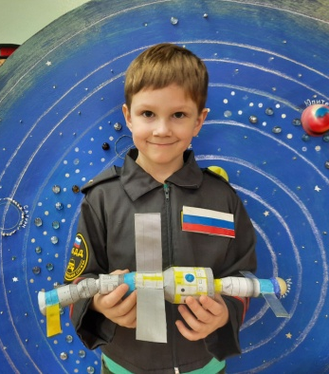
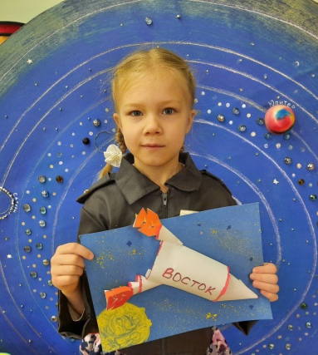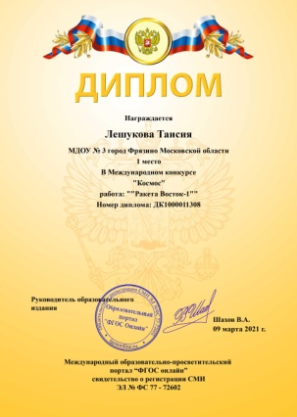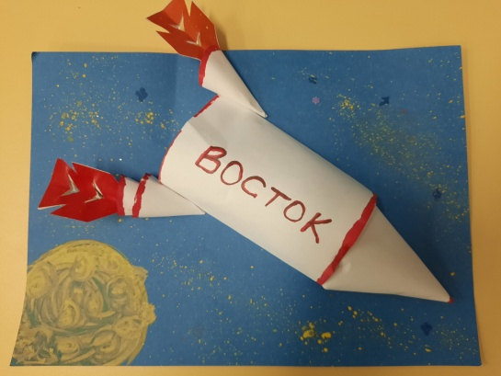
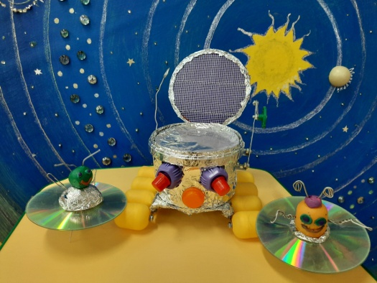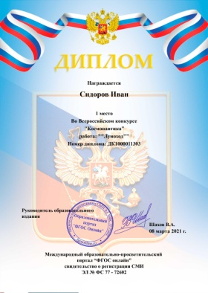
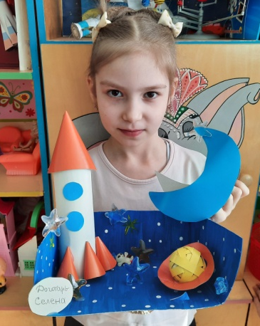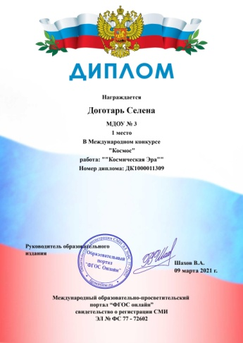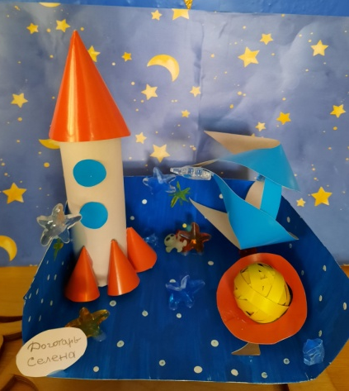
Выставка детского творчества
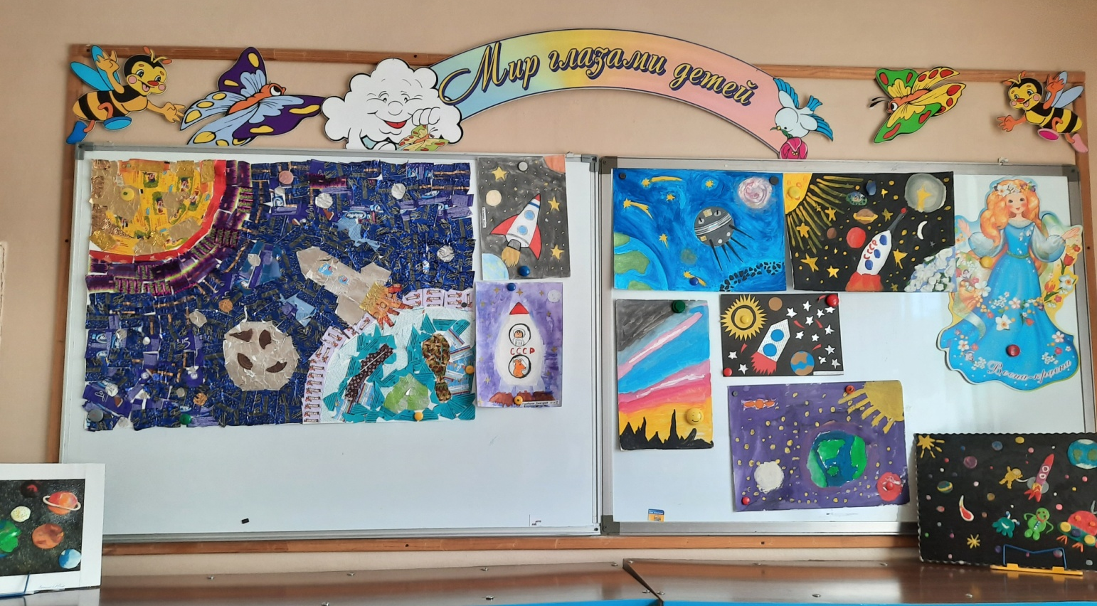

Награждение за Победу в региональном конкурсе кинофестивале "Когда деревья были большими" Тема: "И мир, как в день победы ликовал" к 60-летию со дня полета человека в космос"

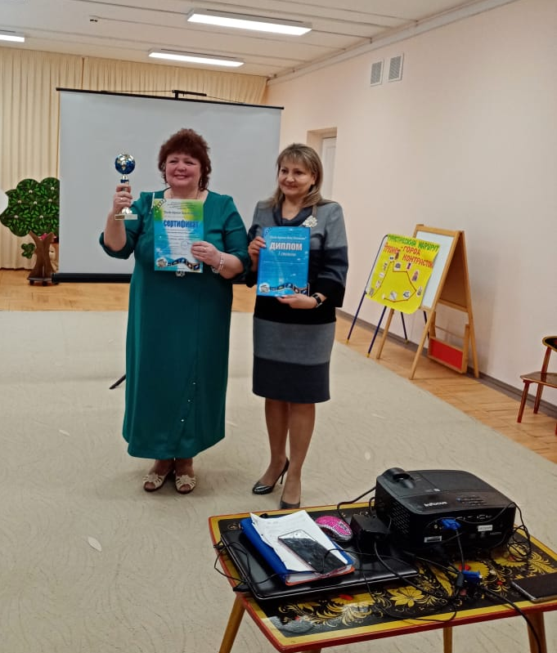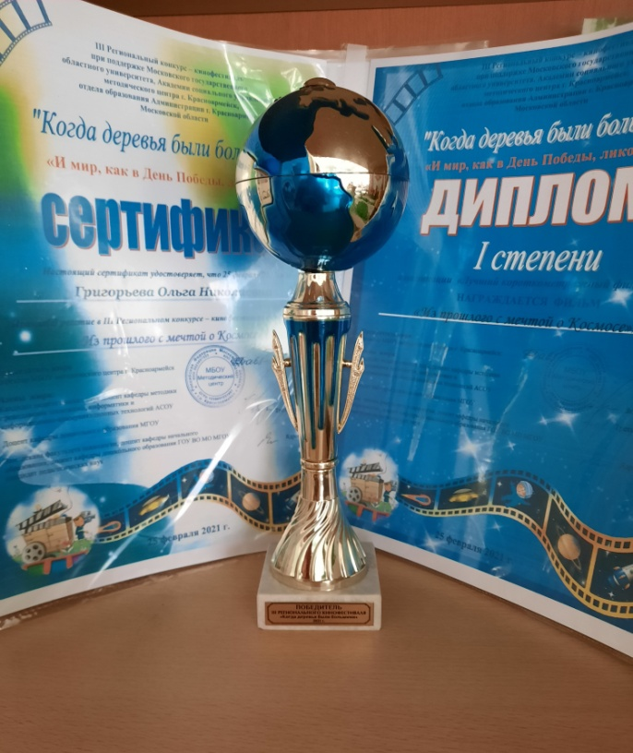
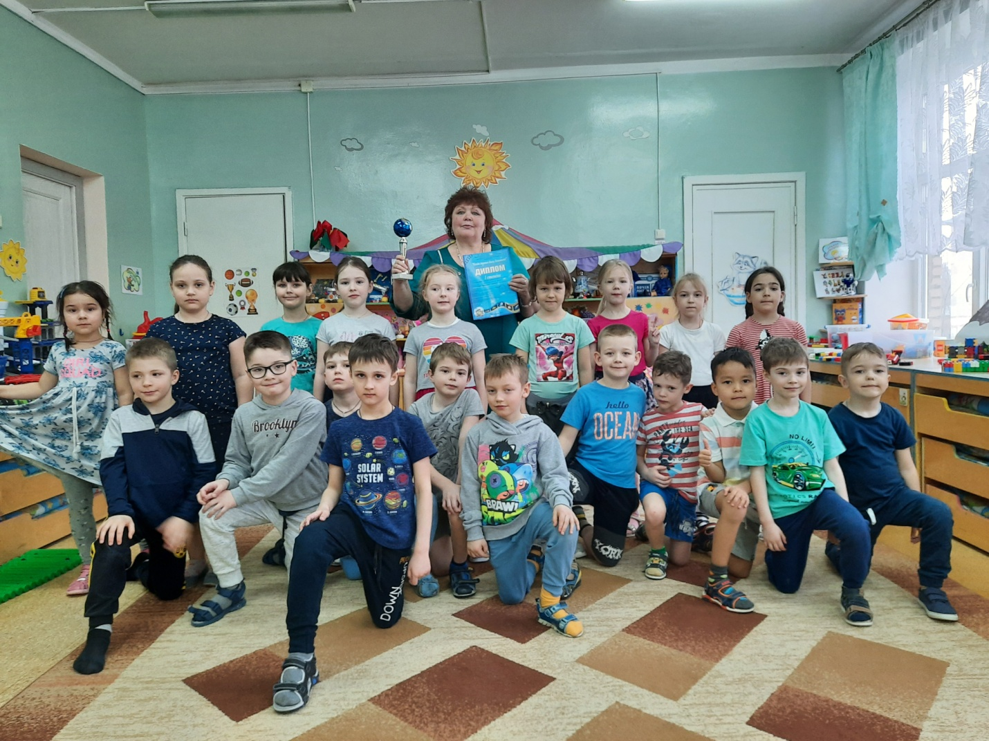
Конспект итогового мероприятия
Праздник «Дети тянутся к звездам»

Цель: развитие познавательной активности, создание возможностей для самореализации ребят.
Задачи:
1.Познавательное развитие: познакомить детей с днем космонавтики и первопроходцами, покорившими воздушное пространство; закрепить у детей понятия «космос»; расширить знания детей о строении Солнечной системы; формировать коммуникативные навыки через работу в группах. Воспитывать у детей уважение к труду людей, работа которых связана с освоением космоса, чувство патриотизма, гордости за страну, первой преодолевшей силу земного притяжения; доставить детям радость, поднять настроение.
2.Речевое развитие: содействовать активизации речевой и познавательной деятельности; развивать у детей навыки выразительного чтения, артистические умения.
3.Физическое развитие: способствовать развитию двигательных возможностей детей;
Оборудование: выставка книг о «космосе», фотографии, открытки, плакаты, выставка творческих работ детей и родителей «Космические фантазии», портреты Ю.А.Гагарина, В. В. Терешковой, А. А. Леонова, иллюстрация - космическое пространство, изображения планет Солнечной системы, магнитная доска, дидактическая игра «Складушки», мячи, обручи, конусы, столы, коробочки соком, ракеты из картона, в записи слова Ю.А.Гагарина, песня А.Пахмутовой «Знаете, каким он парнем был…», песня «Земля в иллюминаторе», музыка группы «Space».

Предварительная работа: разучивание с детьми стихов о космосе, сценки, изготовление поделок и рисование рисунков дома, с родителями.
Ход праздника: Дети под музыку проходят в зал, садятся на стульчики.
Воспитатель: Ребята давайте поприветствуем друг друга.
Придумано кем – то просто и мудро (Качаем указательным пальчиком)
При встрече здороваться – Доброе утро! (Руки развести перед собой)
Доброе утро! Солнцу и птицам! (Руки наверх)
Доброе утро! Приветливым лицам! (Улыбнуться друг другу)
Основная часть.
Воспитатель: - Послушайте стихотворение:
Океан бездонный, океан бескрайний,
Безвоздушный, темный и необычайный!
В нем живут вселенные, звезды и кометы,
Есть и обитаемые, может планеты.
Воспитатель: - О чем это стихотворение? Про какой океан идет речь?
Дети: Про космос!

Воспитатель: Ребята, каждый год 12 апреля наша страна и весь мир отмечают праздник - День космонавтики!
В этот день 12 апреля 1961 года в космос впервые полетел человек.
Первым космонавтом был - Юрий Алексеевич Гагарин.
На космическом корабле "Восток 1" он облетел нашу землю за 108 минут.
Давайте посмотрим как это было (видеоклип)
А теперь послушайте слова самого Юрия Гагарина когда он полетел в космос (звучит запись).

Звучит песня «Знаете, каким он парнем был…»
Знаете, каким он парнем был,
Тот, кто тропку звездную открыл?
Пламень был и гром, замер космодром
И сказал негромко он...
Припев: Он сказал: «Поехали!».
Он взмахнул рукой,
Словно вдоль по Питерской, Питерской
Пронесся над Землей.

Воспитатель: Это был очень короткий полет всего 108 минут. Космический корабль только один раз облетел вокруг земли. Впервые человек собственными глазами увидел, что наша планета Земля- круглая, голубая и очень, очень красивая! (показать глобус)

Этот день стал праздником для нашей страны и для всего человечества.
На улицы вышло много людей с портретами Юрия Гагарина.
клип Посмотрите (видеоклип)
Воспитатель: Вот, как приветствовали первого космонавта в Мире.
Этот день 12 апреля навеки вписан в нашу историю -как день Космонавтики!
Воспитатель: в честь этого праздника при этому празднику посвящены песни и стихи. А кто из наших ребят знает стихи.
1. ПРАЗДНИК КОСМОНАВТОВ (Натали Самоний)
И мальчишки, и девчонки,
Наяву и в добрых снах,
Все о космосе мечтают,
О далёких небесах.
Ныне праздник космонавтов! –
Поздравляем с этим днём.
Нам открыл его Гагарин.
Много сказано о нём:
На Гагарина похожи
Все мальчишки быть хотят,
В честь него рисуют дети
Разноцветный звездопад.
В честь Гагарина – проспекты,
Корабли и катера…
Ныне праздник космонавтов:
Космонавтике – «Ура!».

Воспитатель: Сбылось, то о чем люди мечтали тысячи лет.
Но так было не всегда (показывая на телескоп говорит загадочно):
А как это было? Кто из вас хочет расскажет.
Дети - Глядя на звездное небо люди мечтали научиться летать как птицы, чтобы посмотреть на землю с высоты.
Сначала они поднялись в небо на воздушном шаре, позже на аэроплане, а потом на самолете и вертолете.
Слайд с летательными аппаратами прошлого
Воспитатель: Однако люди не остановились на достигнутом.
Воспитатель: (показывает на портрет К.Э. Циолковского)
Ребята, кто из вас знает чей портрет перед вами?
Дети: ответы детей
Великий ученый Константин Эдуардович Циолковский мечтал о космических путешествиях : придумал и точно рассчитал космический поезд, на котором можно было долететь до звезд и побывать на других планетах.
Воспитатель: Во всем Мире он признан гением, его называют Отцом Космонавтики.
Воспитатель: (показывает на портрет С.П. Королева
Ребята, чей портрет перед вами
Дети: (Сергей Павлович Королев - главный конструктор космических кораблей. Сконструировал первую космическую первую ракету Восток- 1, на которой Юрий Гагарин полетел в космос.
Воспитатель: Но до того, как отправить человека в космическое пространство нужно было убедиться что это возможно.
Ребята, а кто расскажет нам какие животные побывали в космосе?
Дети: полные ответы детей. В космосе побывали : (кролики, мыши, собаки, кошки)
Воспитатель: А какие животные стали настоящими космонавтами?
Дети: полные ответы детей. Это собачки Белка и Стрелка
Воспитатель: Правильно.
Воспитатель: Ребята, а вы бы хотели полететь в космос?
Дети: ответы детей Да.
Воспитатель: А как вы думаете для чего люди летают в космос?
Воспитатель: Ребята, давайте мы спросим об этом у летчика космонавта - Героя СССР Александра Ивановича Лавейкина
(включить видеоклип с космонавтом)
Дети: 1. Скажите пожалуйста, Зачем люди летают в космос?
Космонавт: видео ответ - Чтобы испытывать технику и тд.
2. Дети: Скажите пожалуйста , а Марсиане в космосе существуют?
Космонавт:- Я не видел, но не исключено и т.д
3. Дети: Скажите пожалуйста, а вы бы хотели полететь на Марс?
Космонавт:- Да и т.д.
4. Дети: Скажите пожалуйста, Каких моментов в космосе больше сложных или интересных?
Космонавт:- ответ
5. Дети: Скажите пожалуйста Что нужно сделать чтобы стать космонавтом?
Космонавт:- Ответ- Нужно хорошо учиться
Воспитатель: Ребята каким, по вашему мнению, должен быть космонавт?
Дети (Ответы полным предложением)
- Космонавт должен быть смелым.
- Космонавт должен быть умным.
- Космонавт должен быть сильным.
Воспитатель: Правильно! Именно таким и был Юрий Гагарин.

Воспитатель: Ребята, а вы хотите отправится в космическое путешествие и открыть новую планету?
Дети: (ответы детей)
Воспитатель: Я вас приглашаю в космическое путешествие, на поиски новой планеты, но для этого вы должны будете выполнять следующие задания.
Воспитатель: Сейчас я предлагаю вам выполнить задание и стать настоящими конструкторами.
- Вот наше первое задание.
Соедините точки с цифрами на листе по порядку. Дети выполняют задание, что получилось?

Дети: Ракета или космический корабль.
Воспитатель: Молодцы у всех получились ракеты.
Воспитатель: Давайте приготовимся к запуску ракеты
Дети выходят в центр движутся по кругу встают и делают движения
Физкультминутка
Раз-два, стоит ракета (поднять руки вверх)
Три четыре, скоро взлет-(развести руки в стороны)
Чтобы долететь до солнца (круг руками)
Космонавтам нужен год (руки положить на щеки, покачать головой)
Но дорогой нам не страшно (руки в стороны наклоны корпусом влево -вправо)
Каждый ведь из нас Атлет (сгибать руки в локтях)
Пролетая над землею (развести руки в стороны)
Ей передадим привет (поднять руки вверх и помахать)
Воспитатель: Прежде чем мы полетим в космос нужно пополнить наш корабль космической едой
Воспитатель: Ребята, но сначала ответьте на вопрос чем отличается космическая еда от обычной?
Дети: ответы детей
Воспитатель: А вот и 2 задание.
Нужно собрать чемоданчик с космической едой.
Вызвать 1-2 ребят для выполнения задания (на столе лежат продукты в тюбиках, банках и просто) вызванные дети должны выбрать только космическую еду и положить ее в чемоданчик.

Воспитатель: Ну, вот мы пополнили запасы космической едой можно оправляются в путь.
Воспитатель: Ребята, мы оказались во вселенной, а вот и солнечная система, но здесь произошла авария столкновение с метеоритами и планеты сошли со своих орбит.
Воспитатель: Задание 3 "Почини Солнечную систему)
Нам нужно вернуть планеты на свои орбиты .
(дети садятся на свои места проводится интерактивная игра)
Интерактивная игра "Солнечная система"
дети называют планеты по порядку и они появляются на доске
На поясе астероидов делаем зрительную гимнастику
Воспитатель: А, теперь проверим.
Ребята, По порядку солнечной системы расчетайтесь!
Вышло солнышко гулять и планеты посчитать
1 - Меркурий, 2 - Венера, 3 - Земля , а с ней и спутник Луна,
4 Марс, 5 Юпитер, 6 - Сатурн, 7-Уран, 8-Нептун, а 9 планета под названием Плутон.
Все- Солнце, солнышко свети над дорогу покажи
Воспитатель: Ребята, а теперь представим себе, что у вас поломка ракеты.
Давайте проведем соревнование "Чья команда быстрее починит ракету"

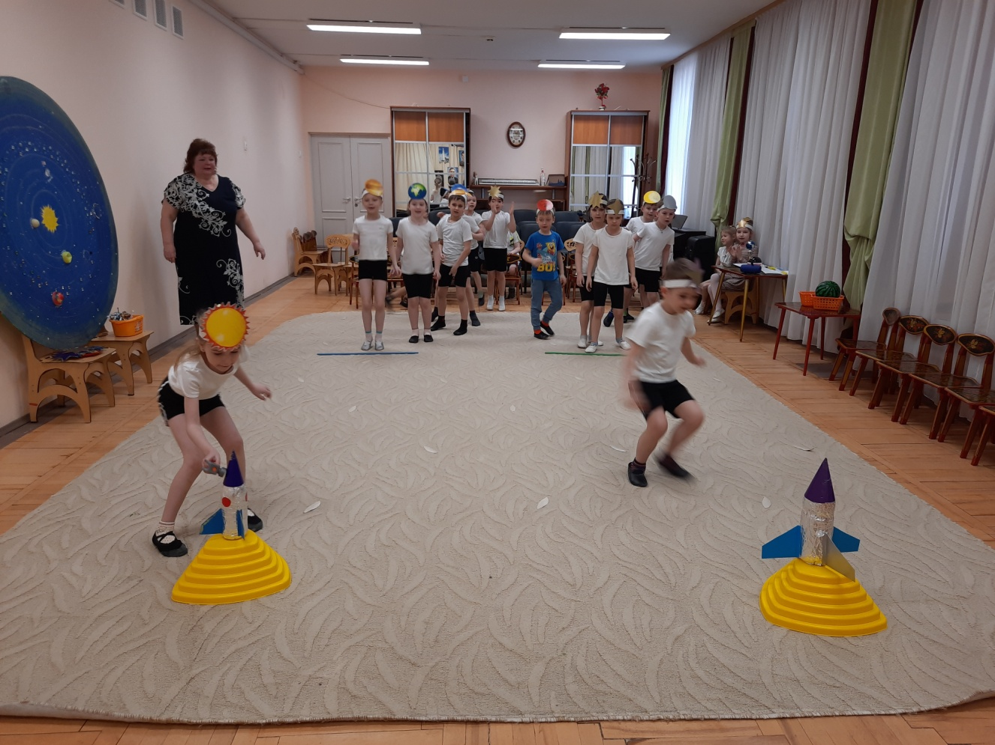
Воспитатель: Ребята, вы молодцы: ракету вы починили, навели порядок в солнечной системе. И звезды к нам стали все ближе. А вы знаете, что звезды только с земли кажутся маленькими сверкающими белыми точками. На самом деле все звезды имеют разный цвет. Вот например самая холодная звезда - красного цвета, а самая горячая звезда - синего цвета.
Воспитатель просит детей встать и пройти на ковер где лежат конверты.
Задание 4 "Собери звезду"
После аварии в космосе некоторые звезды разлетелись на мелкие кусочки. Я предлагаю вам сесть на ковер (на колени) Достаньте из конверта кусочки и собрать звезды, а те у кого окажутся самые горячие или холодные звезды поднимут руку
Дети выполняют задание: собирают звезды и выкладывают их по кругу.
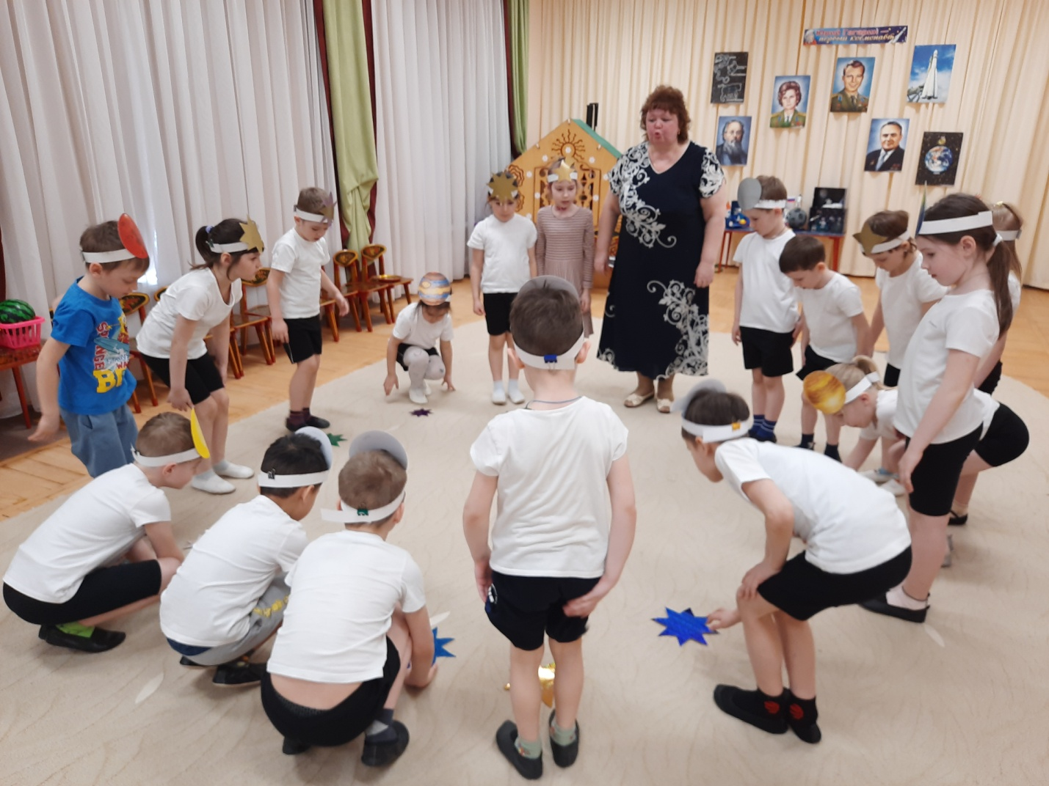
12. Воспитатель: Ну вот мы оказались в невесомости. А вы помните, что в невесомости все движения плавные, медленные.
Физкультминутка "На ракете мы летим"
"На ракете мы летим, (руки вверх домиком)
В невесомости парим (наклоны в стороны)
Смотрим все в иллюминатор, (руки ко лбу)
Ищем для посадки кратер (повороты в лево, вправо)
Дождь пошел метеоритный
Дождь космический магнитный (резко машем кулаками в стороны)
Мы на кнопку нажимаем (имитация нажимания пальцами на кнопки)
И ракету опускаем (присели)
Повреждений вроде нету, руки на пояс, повороты туловища)
Мы выходим на планету (маршируем)

Воспитатель: И последнее задание 5
Воспитатель: Надо найти в космосе созвездие за которым прячется новая планета
Отгадайте загадку: Из какого ковша не пьют не едят, а только на него гладят
Дети: это созвездие Большая медведица (на стенде несколько созвездий дети находят среди них Большую медведицу и показывают на нее.)
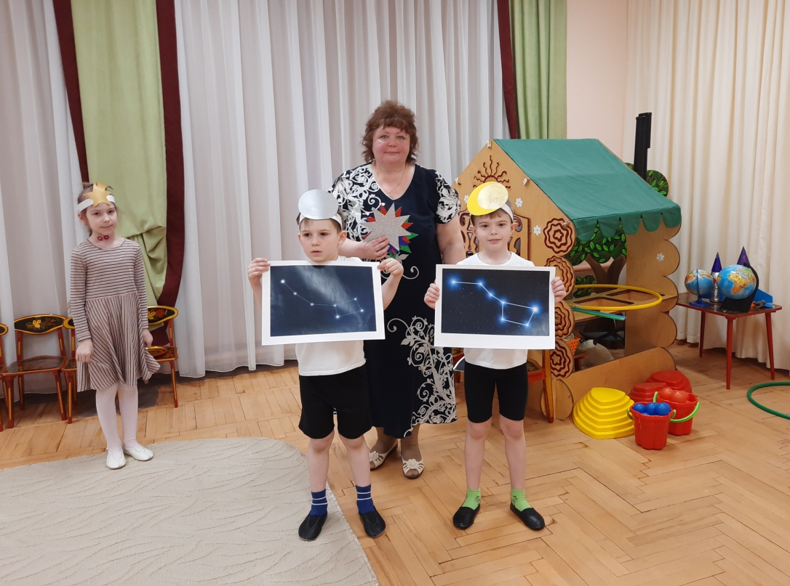
Воспитатель убирает карту, а под ней находит новую планету
Воспитатель : Ребята, смотрите перед нами показалась новая планета, но она какая то пустынная и очень грустная.
Что нужно для жизни на новой планете?
Дети: ответы детей (земля, вода, растения, огонь, воздух и т.д.)
Давайте оживим ее. Возьмите нужные картинки и поместите на новую планету.
Дети прикрепляют к новой планете: землю, воду, горы, растения зелень.

Посмотрите какая красивая планета у нас получилась. Придумайте ей название.
Дети: Мир, Надежа, Дружба
Воспитатель: Ну, вот ребята наше путешествие подошло к концу. Вам понравилось? Вспомните что нового и интересного мы сегодня узнали.
Дети: ответы детей
Воспитатель: Ребята, Вспомните что нового и интересного мы сегодня узнали. Проводится игра с мячиком: "Вопрос - ответ"

1. Первый человек в космосе? (Юрий Гагарин)
2. Когда отмечаем день космонавтики? (12 апреля)
3. Какие животные летали в космос? (Белка и Стрелка)
Как звали первых животных космонавтов?
4. Назови спутник Земли? (Луна)
5. Как называется неопознанный летающий объект? (НЛО)
6. Как называется дом космонавта? (Ракета)
7. Самая яркая звезда? (Солнце)
8. Какая дыра бывает в космосе (черная)
9. Куда ведет млечный путь (никуда)
10 Кто считает звезды? (звездочет)
11. Планеты на которой есть жизнь (Земля)

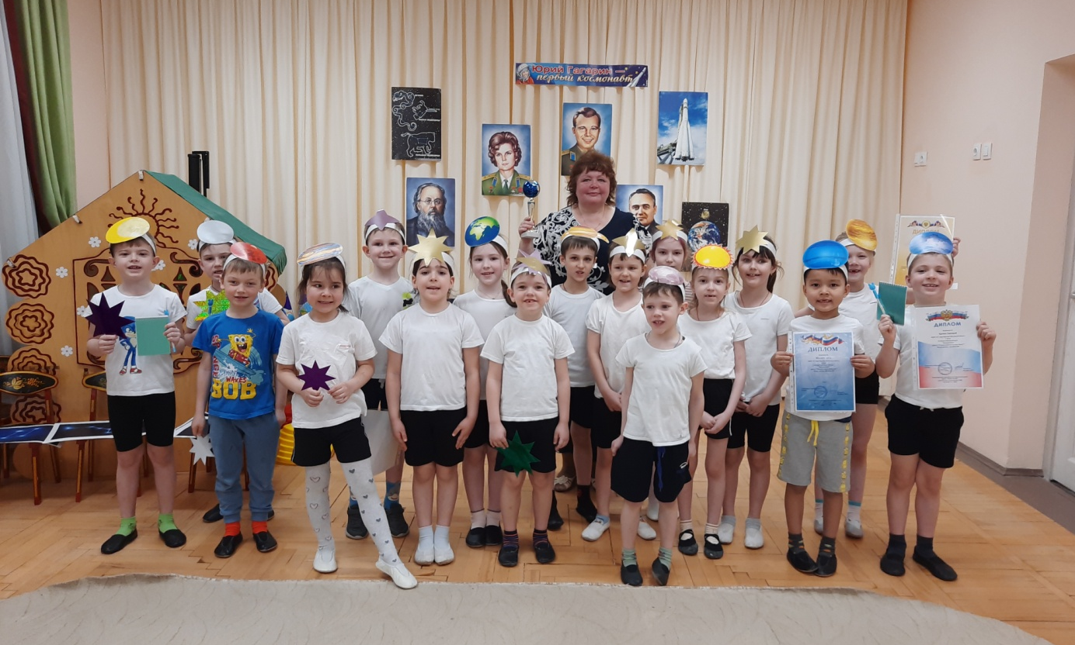

Воспитатель : Ребята, за открытие новой планеты космонавт посвящает вас в отряд "Юные Гагаринцы" и дарит вам книги о космосе.
Вручение книг.

Уровень знаний детей о космическом пространстве и покорителях космоса в подготовительной к школе группе №9 в начале и в конце проекта "Космос наше будущее"
№ | Фамилия,  имя ребёнка | Что находится в космосе? |  | Назовите первого космонавта? |  | На какой планете мы живём?. |  | Как назывался корабль, на котором Гагарин полетел в космос?. |  | Какой прибор используется для исследования звездного неба? |  | Средний балл
 |  | нач. | кон. | нач. | кон. | нач. | кон. | нач. | кон. | нач. | кон. | нач. | кон.
1 | Барышова С. | 2 | 3 | 2 | 3 | 2 | 3 | 1 | 3 | 2 | 3 | 2 | 3
2 | Грибков Д. | 2 | 3 | 2 | 3 | 1 | 3 | 1 | 3 | 2 | 3 | 1,6 | 3
3 | Вирабян М. | 1 | 3 | 1 | 3 | 1 | 3 | 1 | 2 | 1 | 3 | 1.2 | 3
4 | Зенин В. | 1 | 3 | 1 | 3 | 1 | 3 | 1 | 3 | 1 | 3 | 1,2 | 3
5 | Калинкина | 2 | 3 | 2 | 3 | 2 | 3 | 1 | 3 | 2 | 3 | 2 | 3
6 | Жильцов С. | 2 | 3 | 1 | 3 | 1 | 3 | 1 | 3 | 1 | 3 | 1,4 | 3
7 | Кистер В. | 1 | 3 | 1 | 3 | 1 | 3 | 1 | 3 | 1 | 3 | 1 | 3
8 | Егоров В. | 1 | 3 | 1 | 3 | 1 | 3 | 1 | 3 | 1 | 3 | 1 | 3
9 | Кузнецова В | 2 | 3 | 1 | 3 | 1 | 3 | 1 | 3 | 1 | 3 | 1,6 | 3
10 | Петров П. | 1 | 2 | 1 | 3 | 1 | 3 | 1 | 3 | 1 | 3 | 1 | 2,8
11 | Рахимов Т. | 1 | 2 | 1 | 3 | 1 | 3 | 1 | 2 | 1 | 3 | 1 | 2,6
12 | Ларин В.В | 1 | 3 | 2 | 3 | 2 | 3 | 1 | 3 | 1 | 3 | 1 | 3
13 | Демичева А. | 1 | 2 | 1 | 3 | 1 | 3 | 1 | 3 | 1 | 3 | 1 | 2,8
14 | Сидоров В. | 2 | 3 | 2 | 3 | 2 | 3 | 2 | 3 | 2 | 3 | 1,8 | 3
15 | Усов И. | 1 | 3 | 1 | 3 | 1 | 3 | 1 | 2 | 1 | 3 | 1 | 2,8
16 | Лешкова Т. | 1 | 3 | 1 | 3 | 1 | 3 | 1 | 3 | 1 | 3 | 1 | 3
17 | Хромова Н. | 1 | 2 | 1 | 3 | 1 | 3 | 1 | 2 | 1 | 3 | 1 | 3
18 | Хромов Г. | 2 | 3 | 2 | 3 | 2 | 3 | 2 | 3 | 3 | 3 | 1,4 | 3
19 | Шакиров А. | 1 | 2 | 1 | 3 | 1 | 3 | 1 | 3 | 1 | 3 | 1 | 2,8
20 | Доготорь С. | 1 | 3 | 1 | 3 | 1 | 3 | 1 | 3 | 1 | 3 | 1 | 3
21 | Летницкая В | 1 | 3 | 1 | 3 | 1 | 3 | 1 | 3 | 1 | 3 | 1 | 3
Итоговый показатель по группе (среднее значение) |  | 43% | 93% | 40% | 100% | 40% | 100% | 50% | 93% | 40% | 100% | 43% | 97%
 |  | 1,3 | 2,8 | 1,2 | 3 | 1,2 | 3 | 1,5 | 2,8 | 1,2 | 3 | 1,3 | 3
Низкий уровень: 1 балл (не ответил на вопрос или ответили на 1 вопрос)
Средний уровень: 2 балла (ответил на 2-3 вопроса)
Высокий уровень: 3 балла (ответил на 4-5 вопросов)
Диагностические задания для определения уровня знаний Диагностика знаний детей о космическом пространстве и покорителях космоса
1.Что находится в космосе? (планеты, звёзды и др.)
2.Назовите первого космонавта? (Ю. А. Гагарин)
3.На какой планете мы живём? (земля)
4.Как назывался корабль, на котором Гагарин полетел в космос? (Восток)
5.Какой прибор используется для исследования звездного неба?
Диаграмма начального мониторинга знаний детей
в начале и конце познавательно-исследовательского
проекта «Космос наше будущее»

Вывод: в результате проектной деятельности у детей повысился уровень знаний о космическом пространстве и покорителях космоса.
В начале проекта уровень знаний – на 43%, в конце проекта на 97%.
Произошла активизация словарного запаса; накопление эмоционального позитивного опыта; самоутверждение личности ребенка.
Многие дети с интересом стали использовать познавательно-исследовательский способ изучения живой и неживой природы, включая простейшие опыты.

Список используемых источников:
Н.В. Нищева «Раз планета, два комета…» С-Петербург.2008г.
О. А. Скоролупова «Занятия с детьми старшего дошкольного возраста по теме «Покорение космоса». Москва, 2009г.
Программа воспитания и обучения в детском саду. Под ред. М.А.Васильевой, В.В. Гербовой, Т.С.Комаровой, М. «Мозаика-Синтез», 2005.
«Космос. Детская энциклопедия». - Москва, 2000.
Леонов А. Я выхожу в космос.- Москва,1985.
Левитан Е.П. Малышам о звездах и планетах.- Москва,1981.
Почемучка. Под ред. А.Алексина.- Москва, 1992.
В.И. Ковалько «Азбука физкультминуток для дошкольников».
Е.Г. Сайкина, Ж.Е. Фирилева «Физкульт–привет минуткам и паузам!».

